# 实验三 **数据安全Apache Ranger安装与集成**

|  |  |  |  |  |
| --- | --- | --- | --- | --- |
| **地 点：** | B10楼 | 303房； | **实验台号：** |  |
| **实验日期与时间：** | 2023/4/18 | | **评 分：** |  |
| **预习检查纪录：** |  | | **实验教师：** | 蔡文学 |

1. **实验目的**

Apache Ranger提供了一个集中式的安全管理框架，用户可以通过操作Ranger Admin页面来配置各种策略，从而实现对Hadoop生成组件，比如HDFS、YARN、Hive、HBase、Kafka等进行细粒度的数据访问控制。本篇博客，笔者将为大家介绍如何Apache Ranger的安装部署、以及使用。

1. **实验平台**

(1).操作系统：ubuntu

(2).Apache Ranger版本：2.1.0

(3).jdk:1.8

(4).Mysql:8

(5).maven:3.6.6

(6).python:2.7.0

(7).mysql-connector-java:5.1.47

1. **实验步骤（包括实验结果/截图）**

**安装mysql**

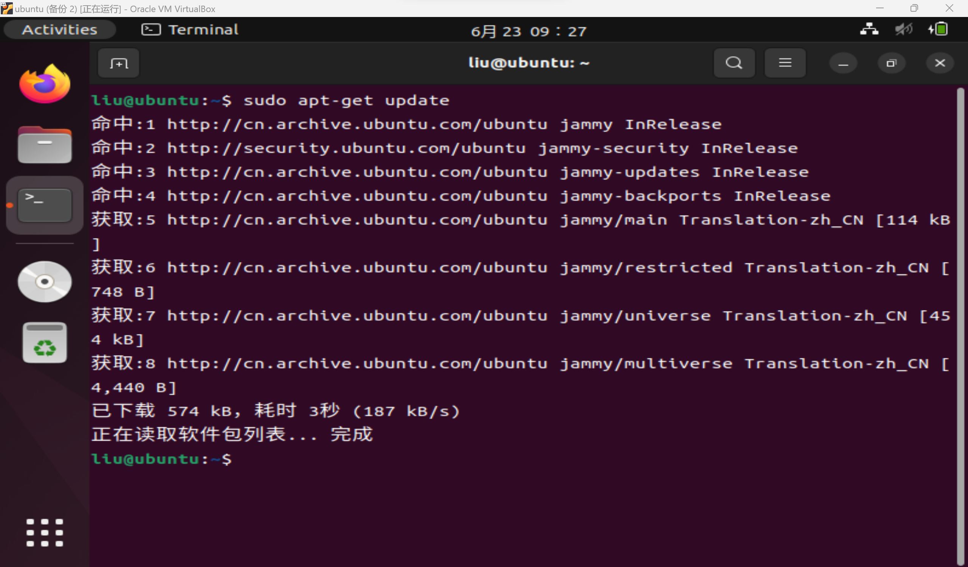

**更新源**



**安装**

**安装成功**

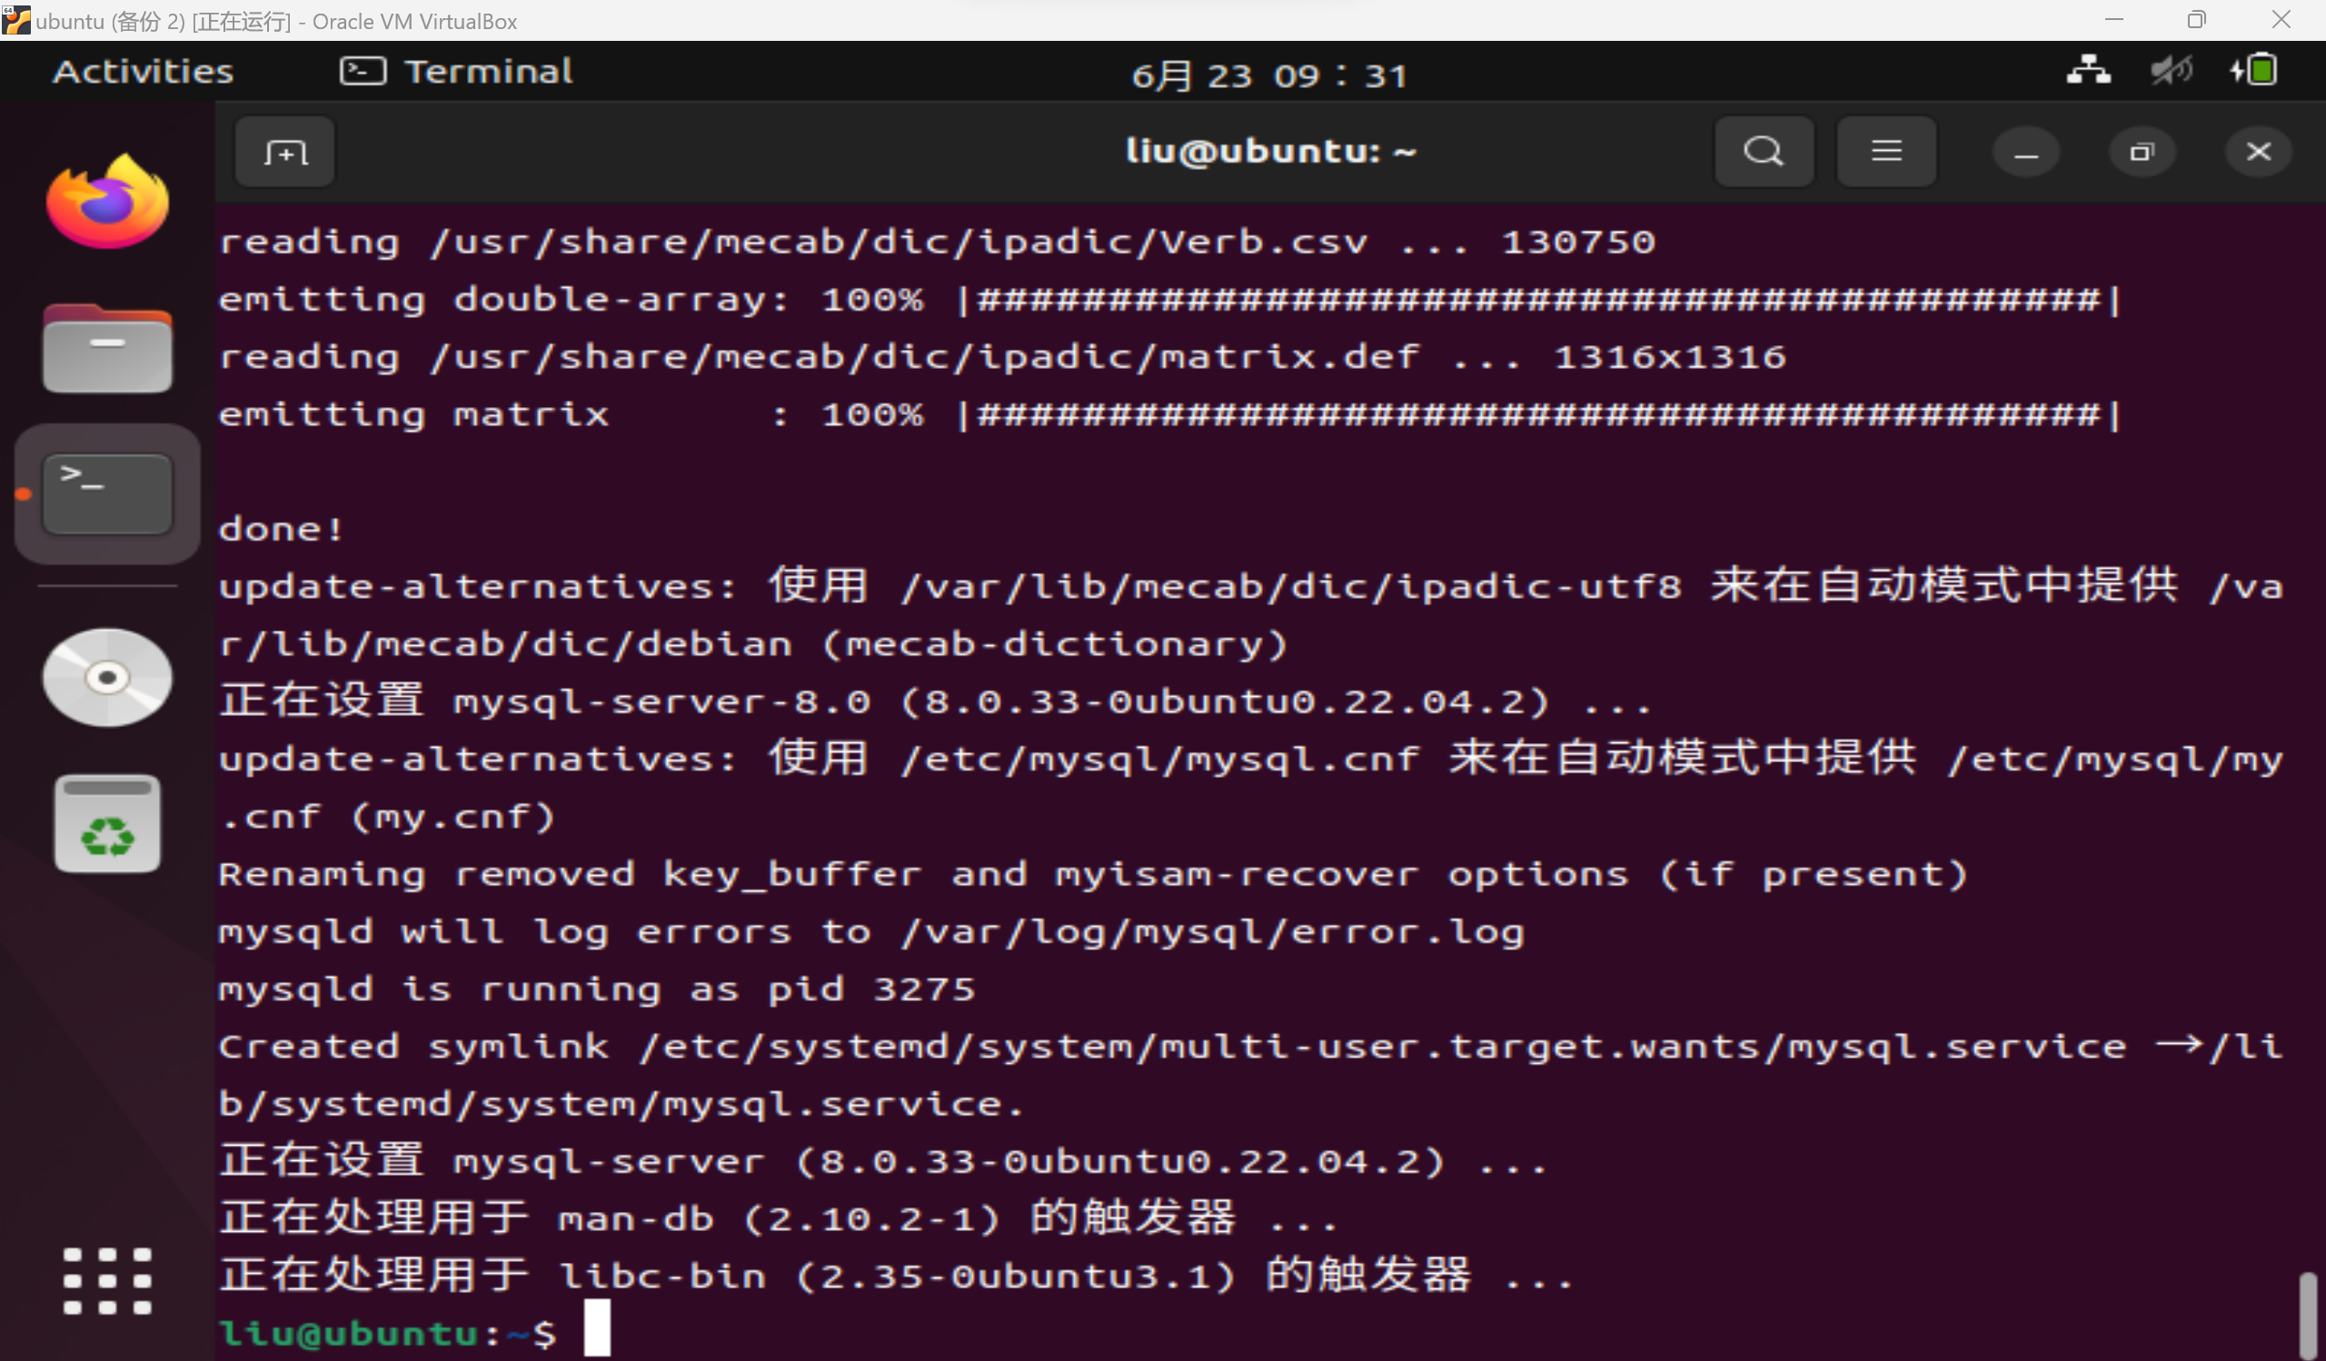

**初始化配置**

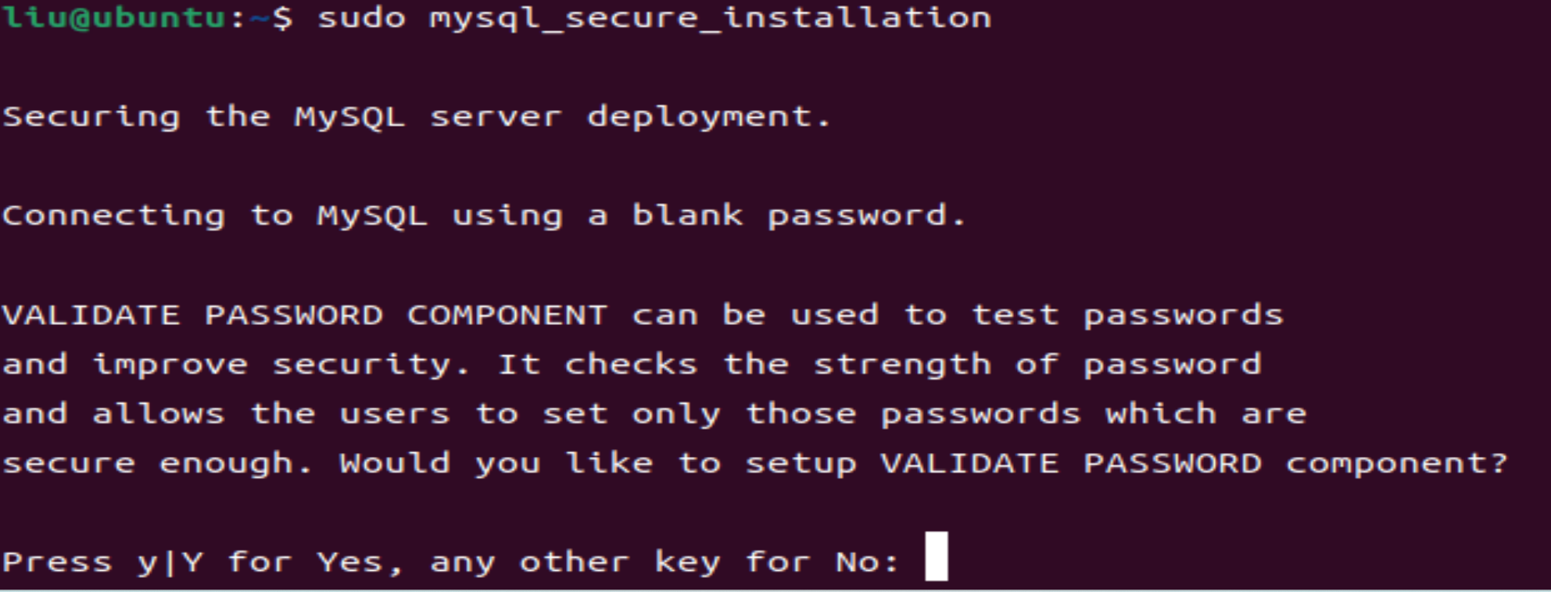

**下载apache ranger源码：**

**由于网络原因，在虚拟机上使用境内网络无法访问apache ranger页面，只能在物理机上下载，然后传到虚拟机上。**

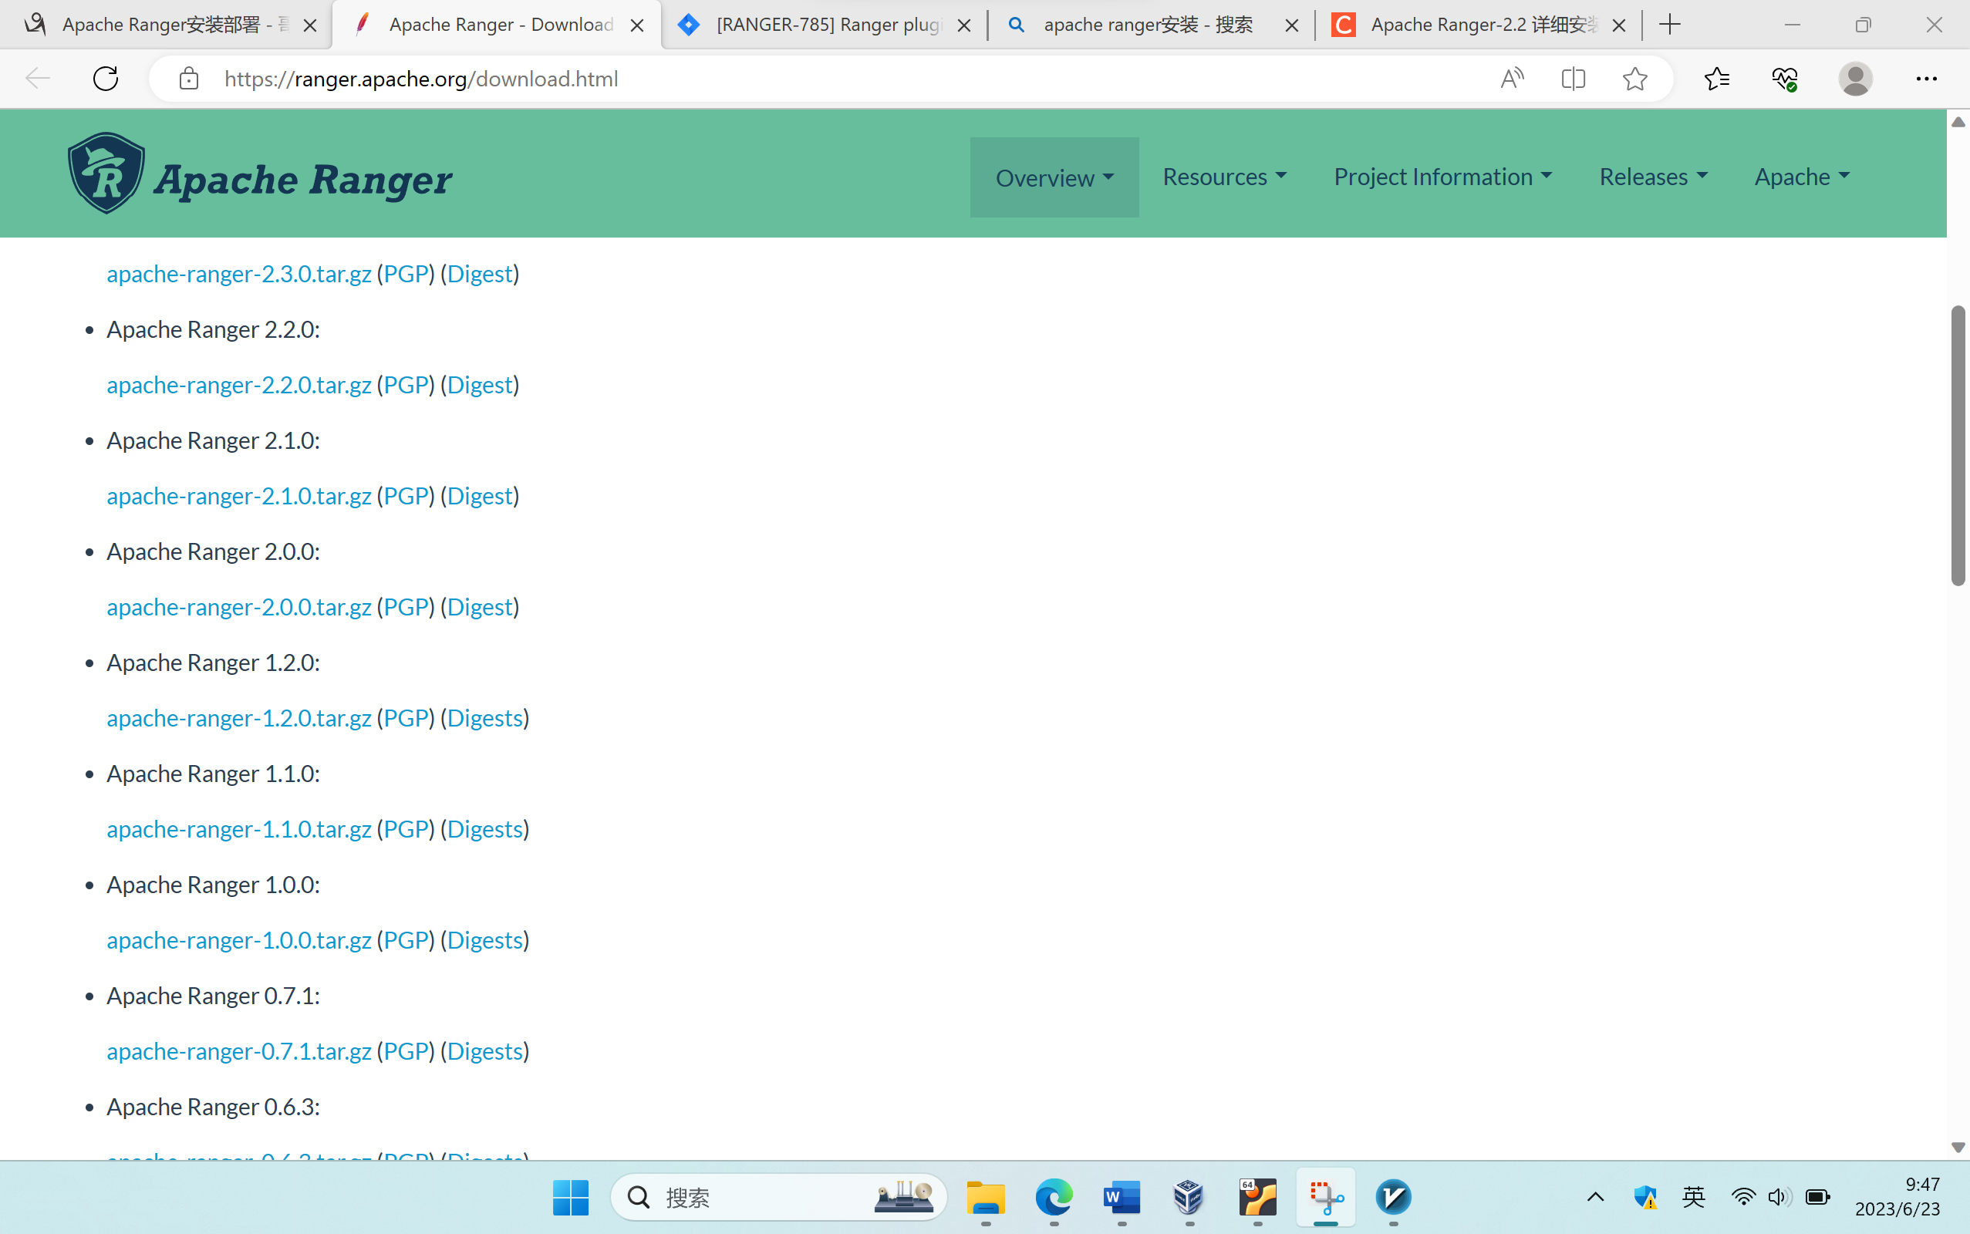

**下载解压完成后，进行编译。**

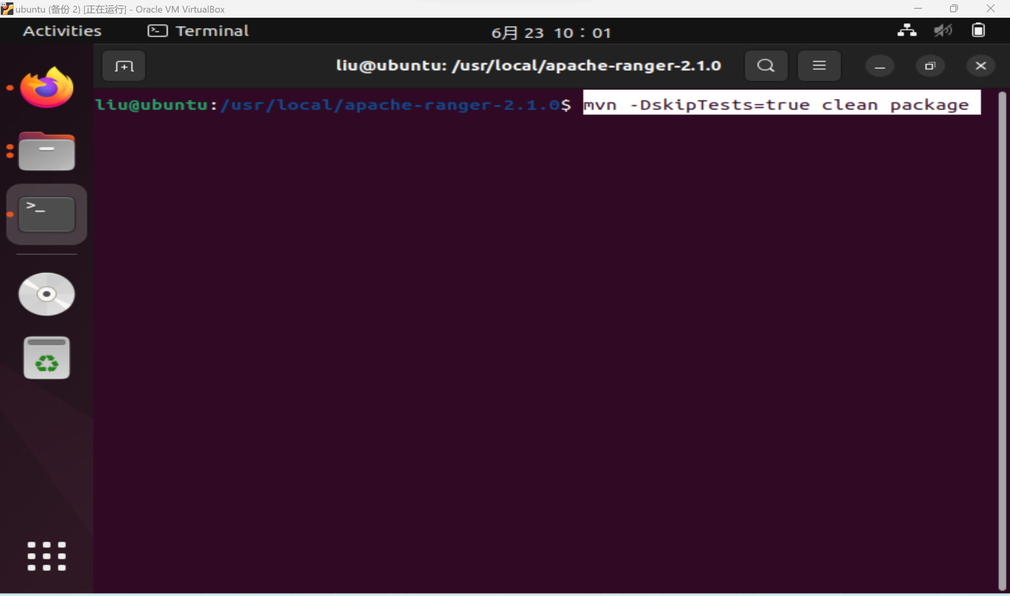

**依旧出现了编译错误**

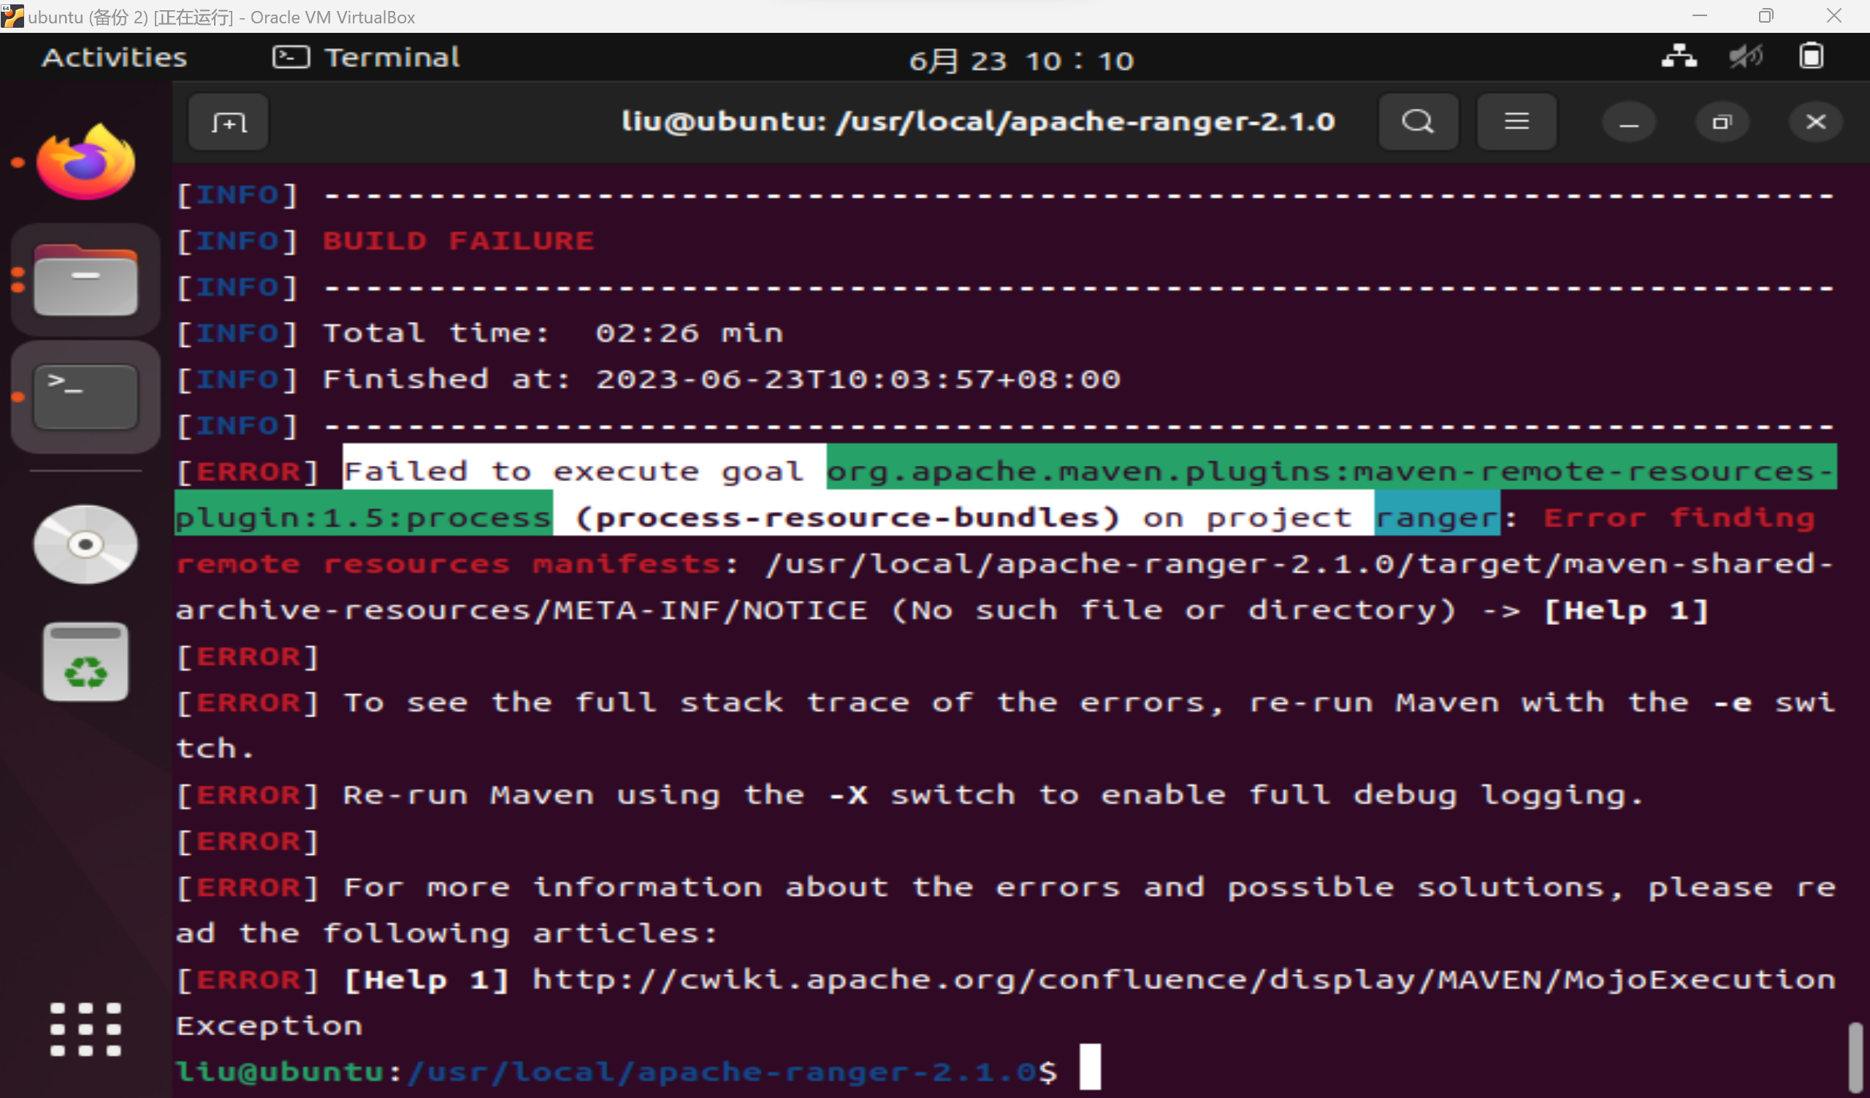

**可能要为pom.xml换源。**

**授予修改权限**

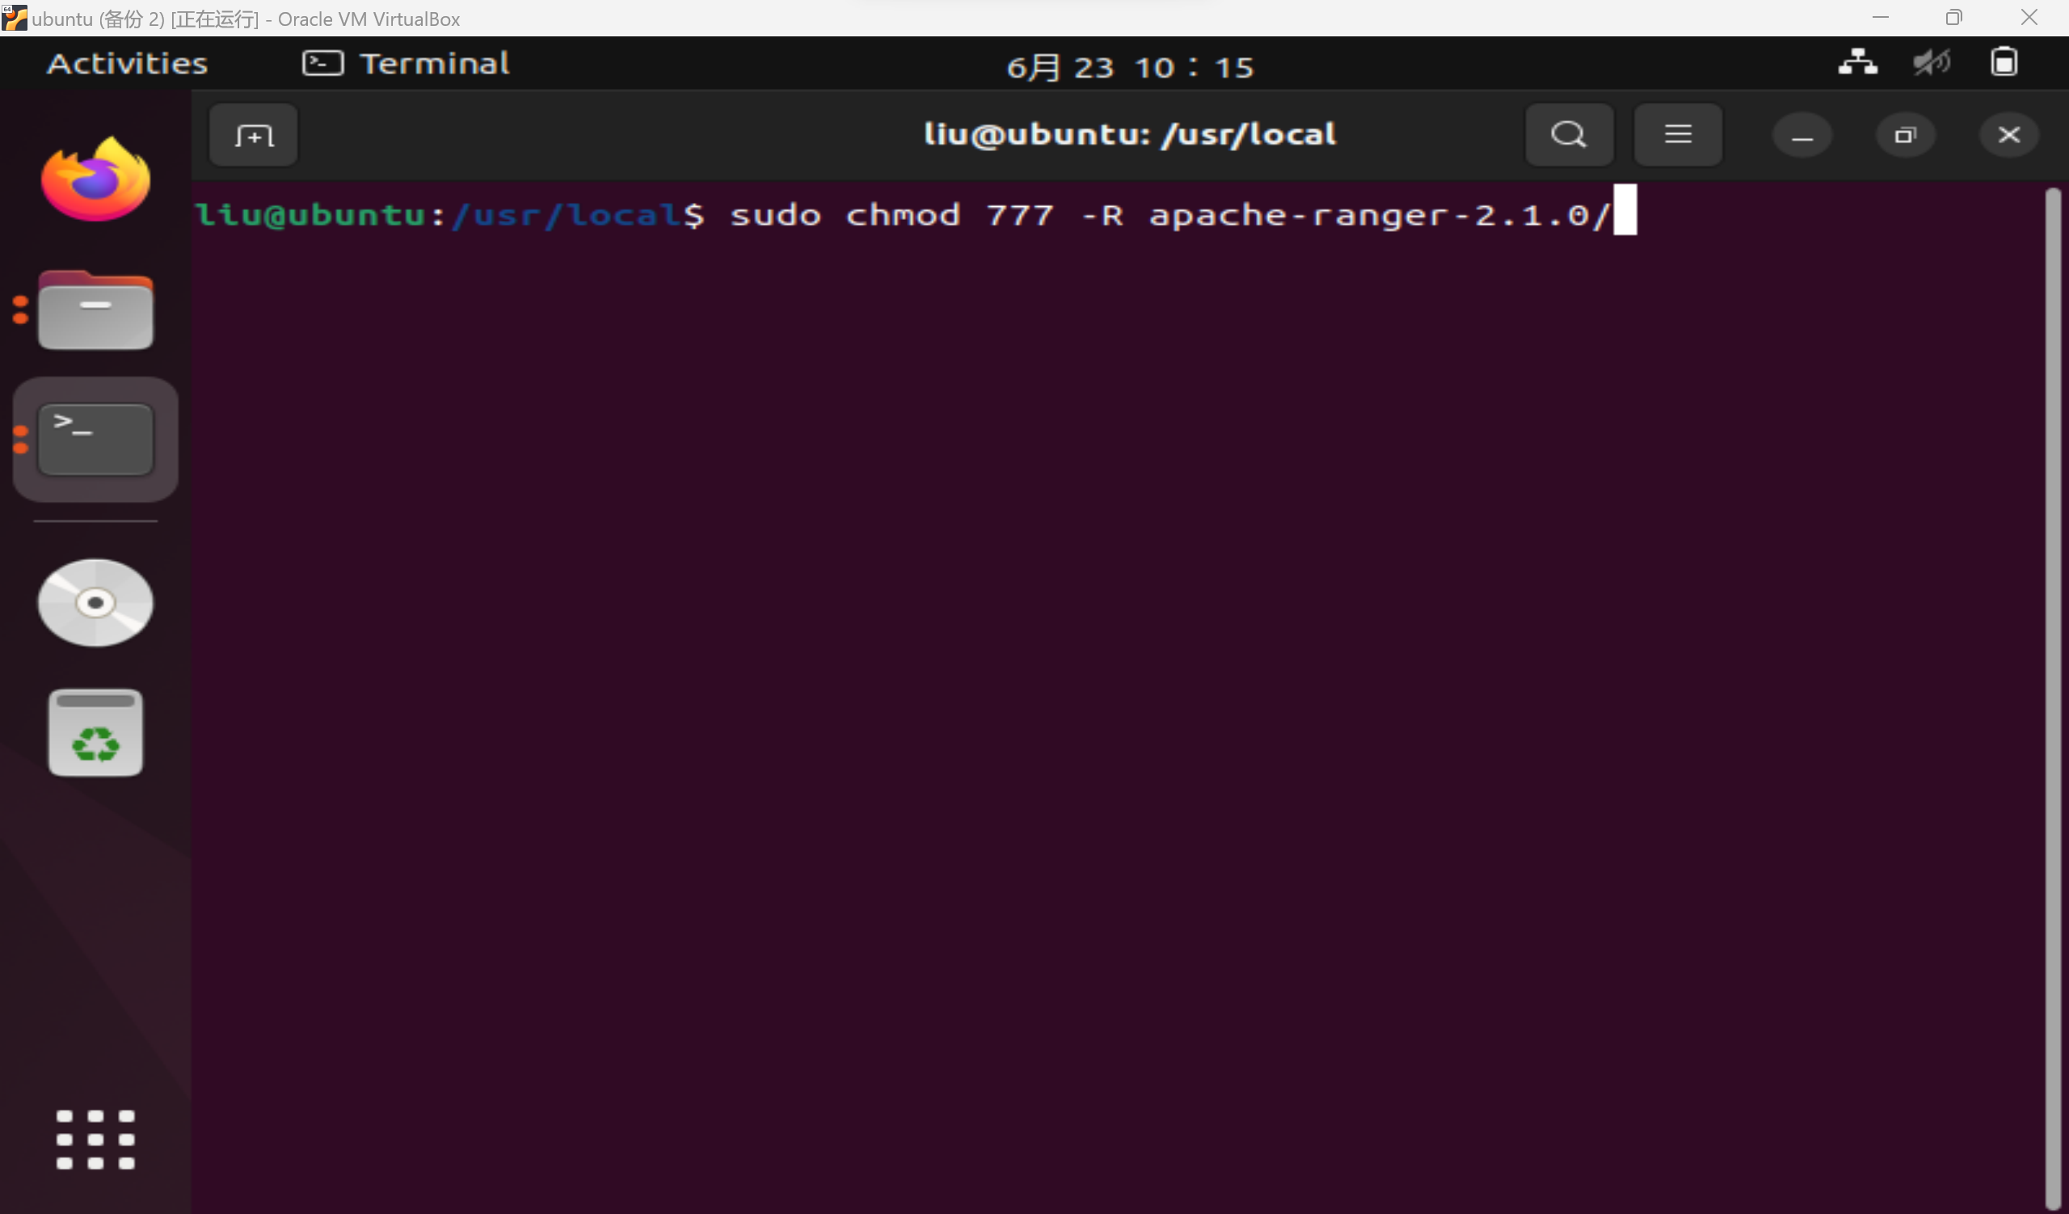

**进行修改**

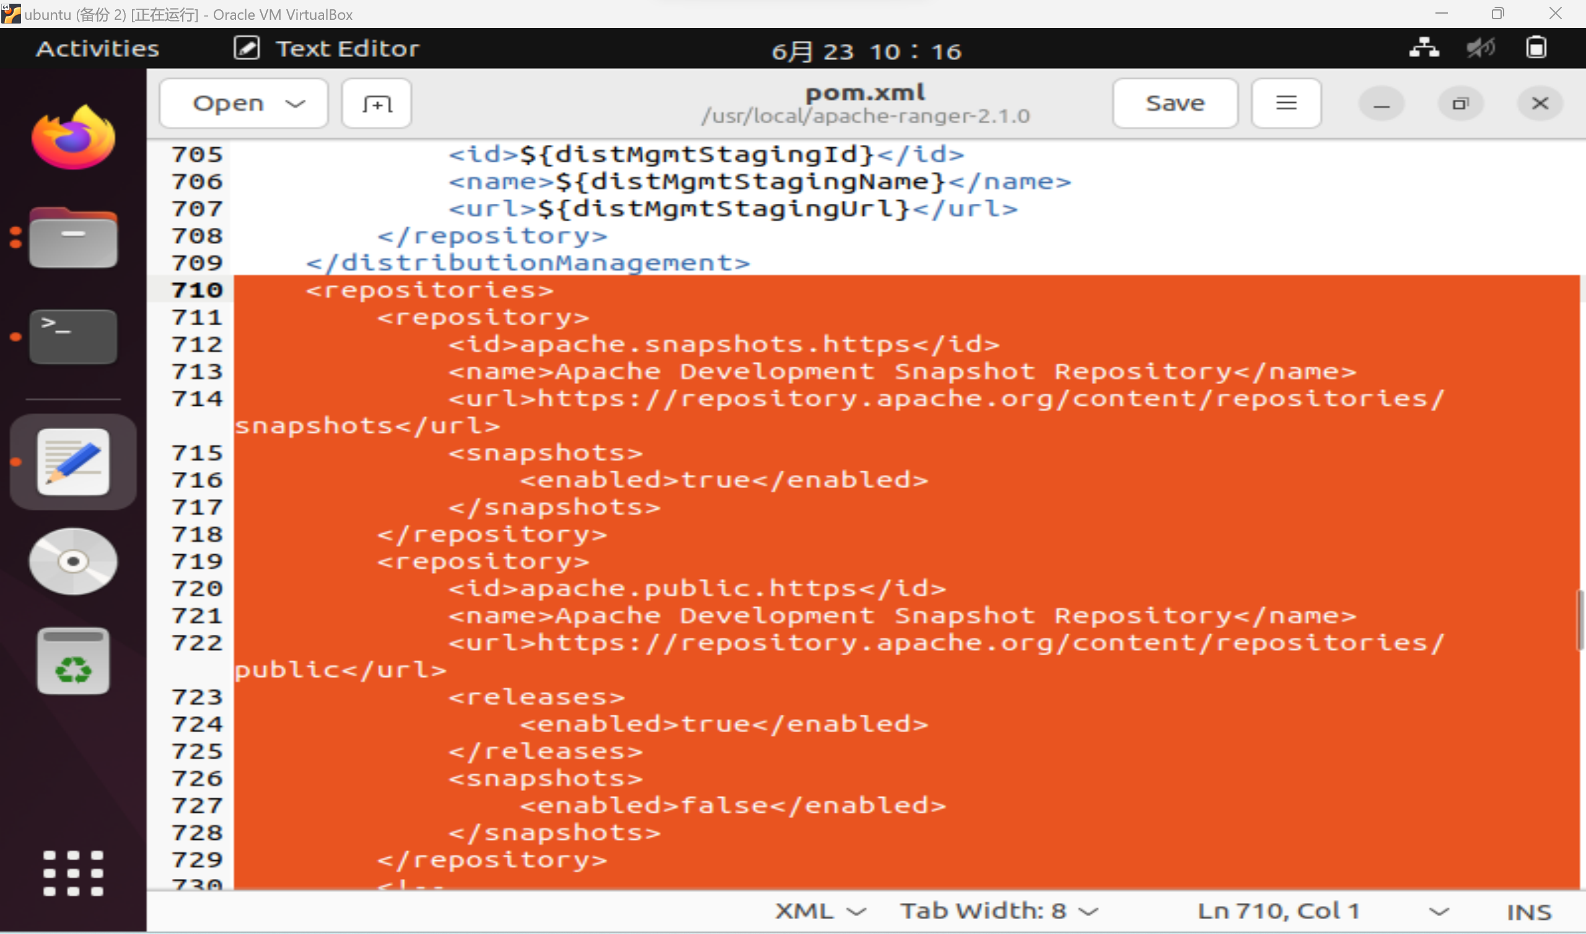

**将源换成阿里云的。**

**再次出现问题**

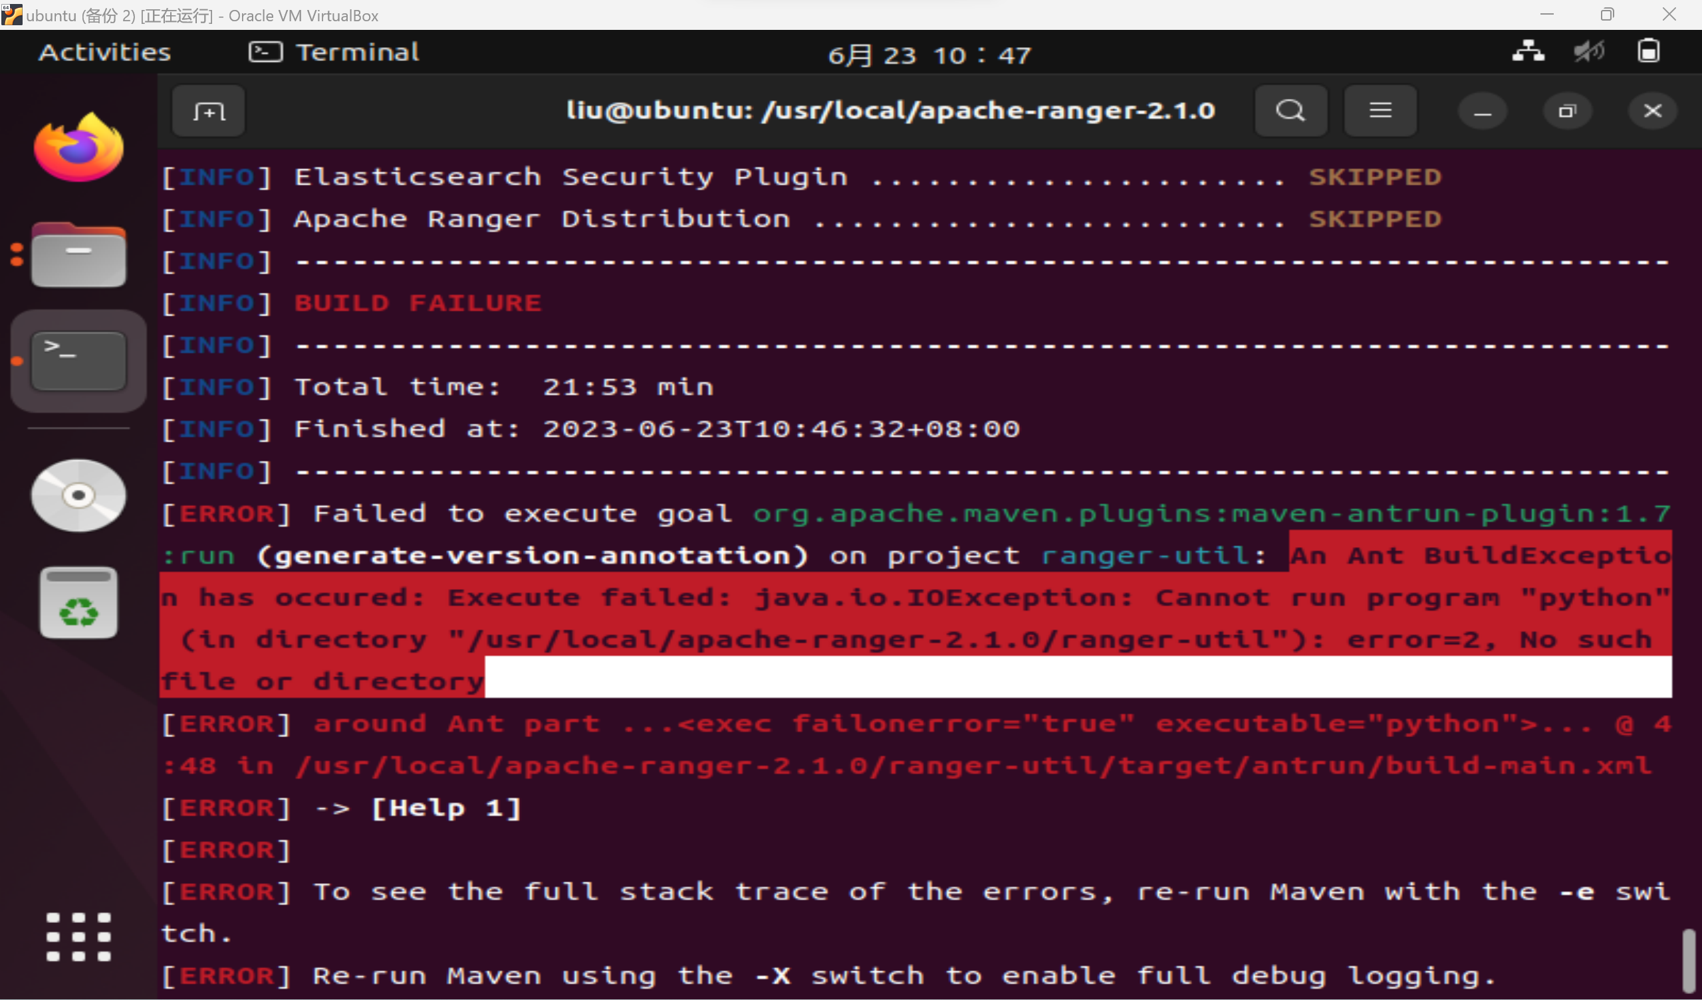

**经查阅资料，是python版本的问题。修改ranger-util中的pom.xml**

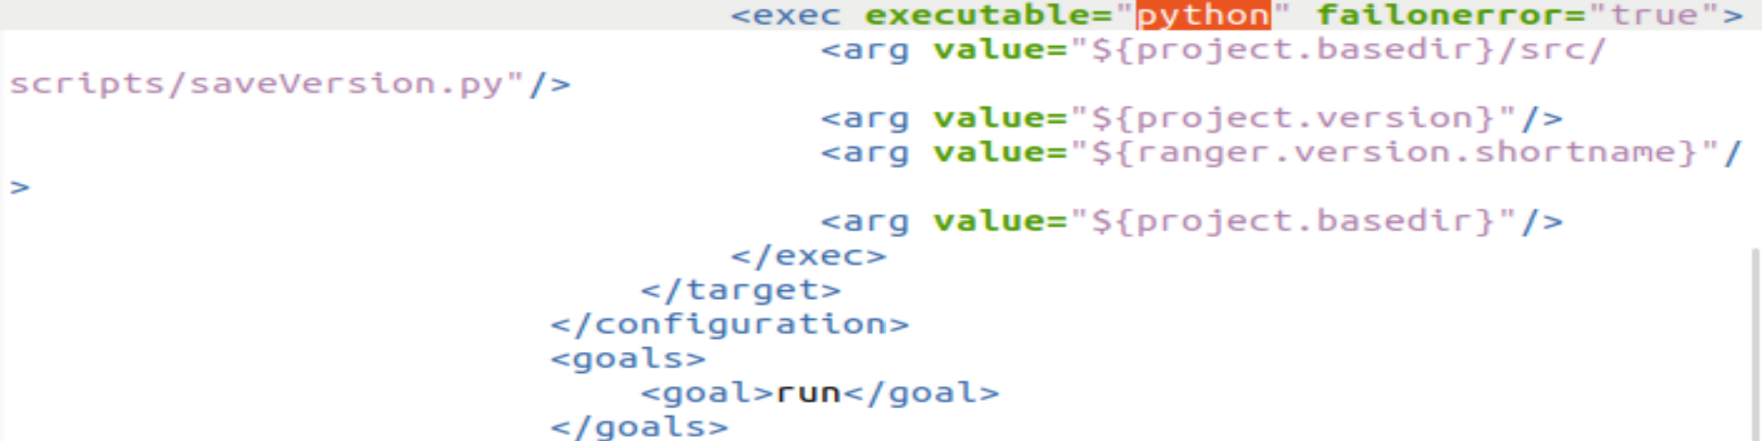

**将python改为python2.7**

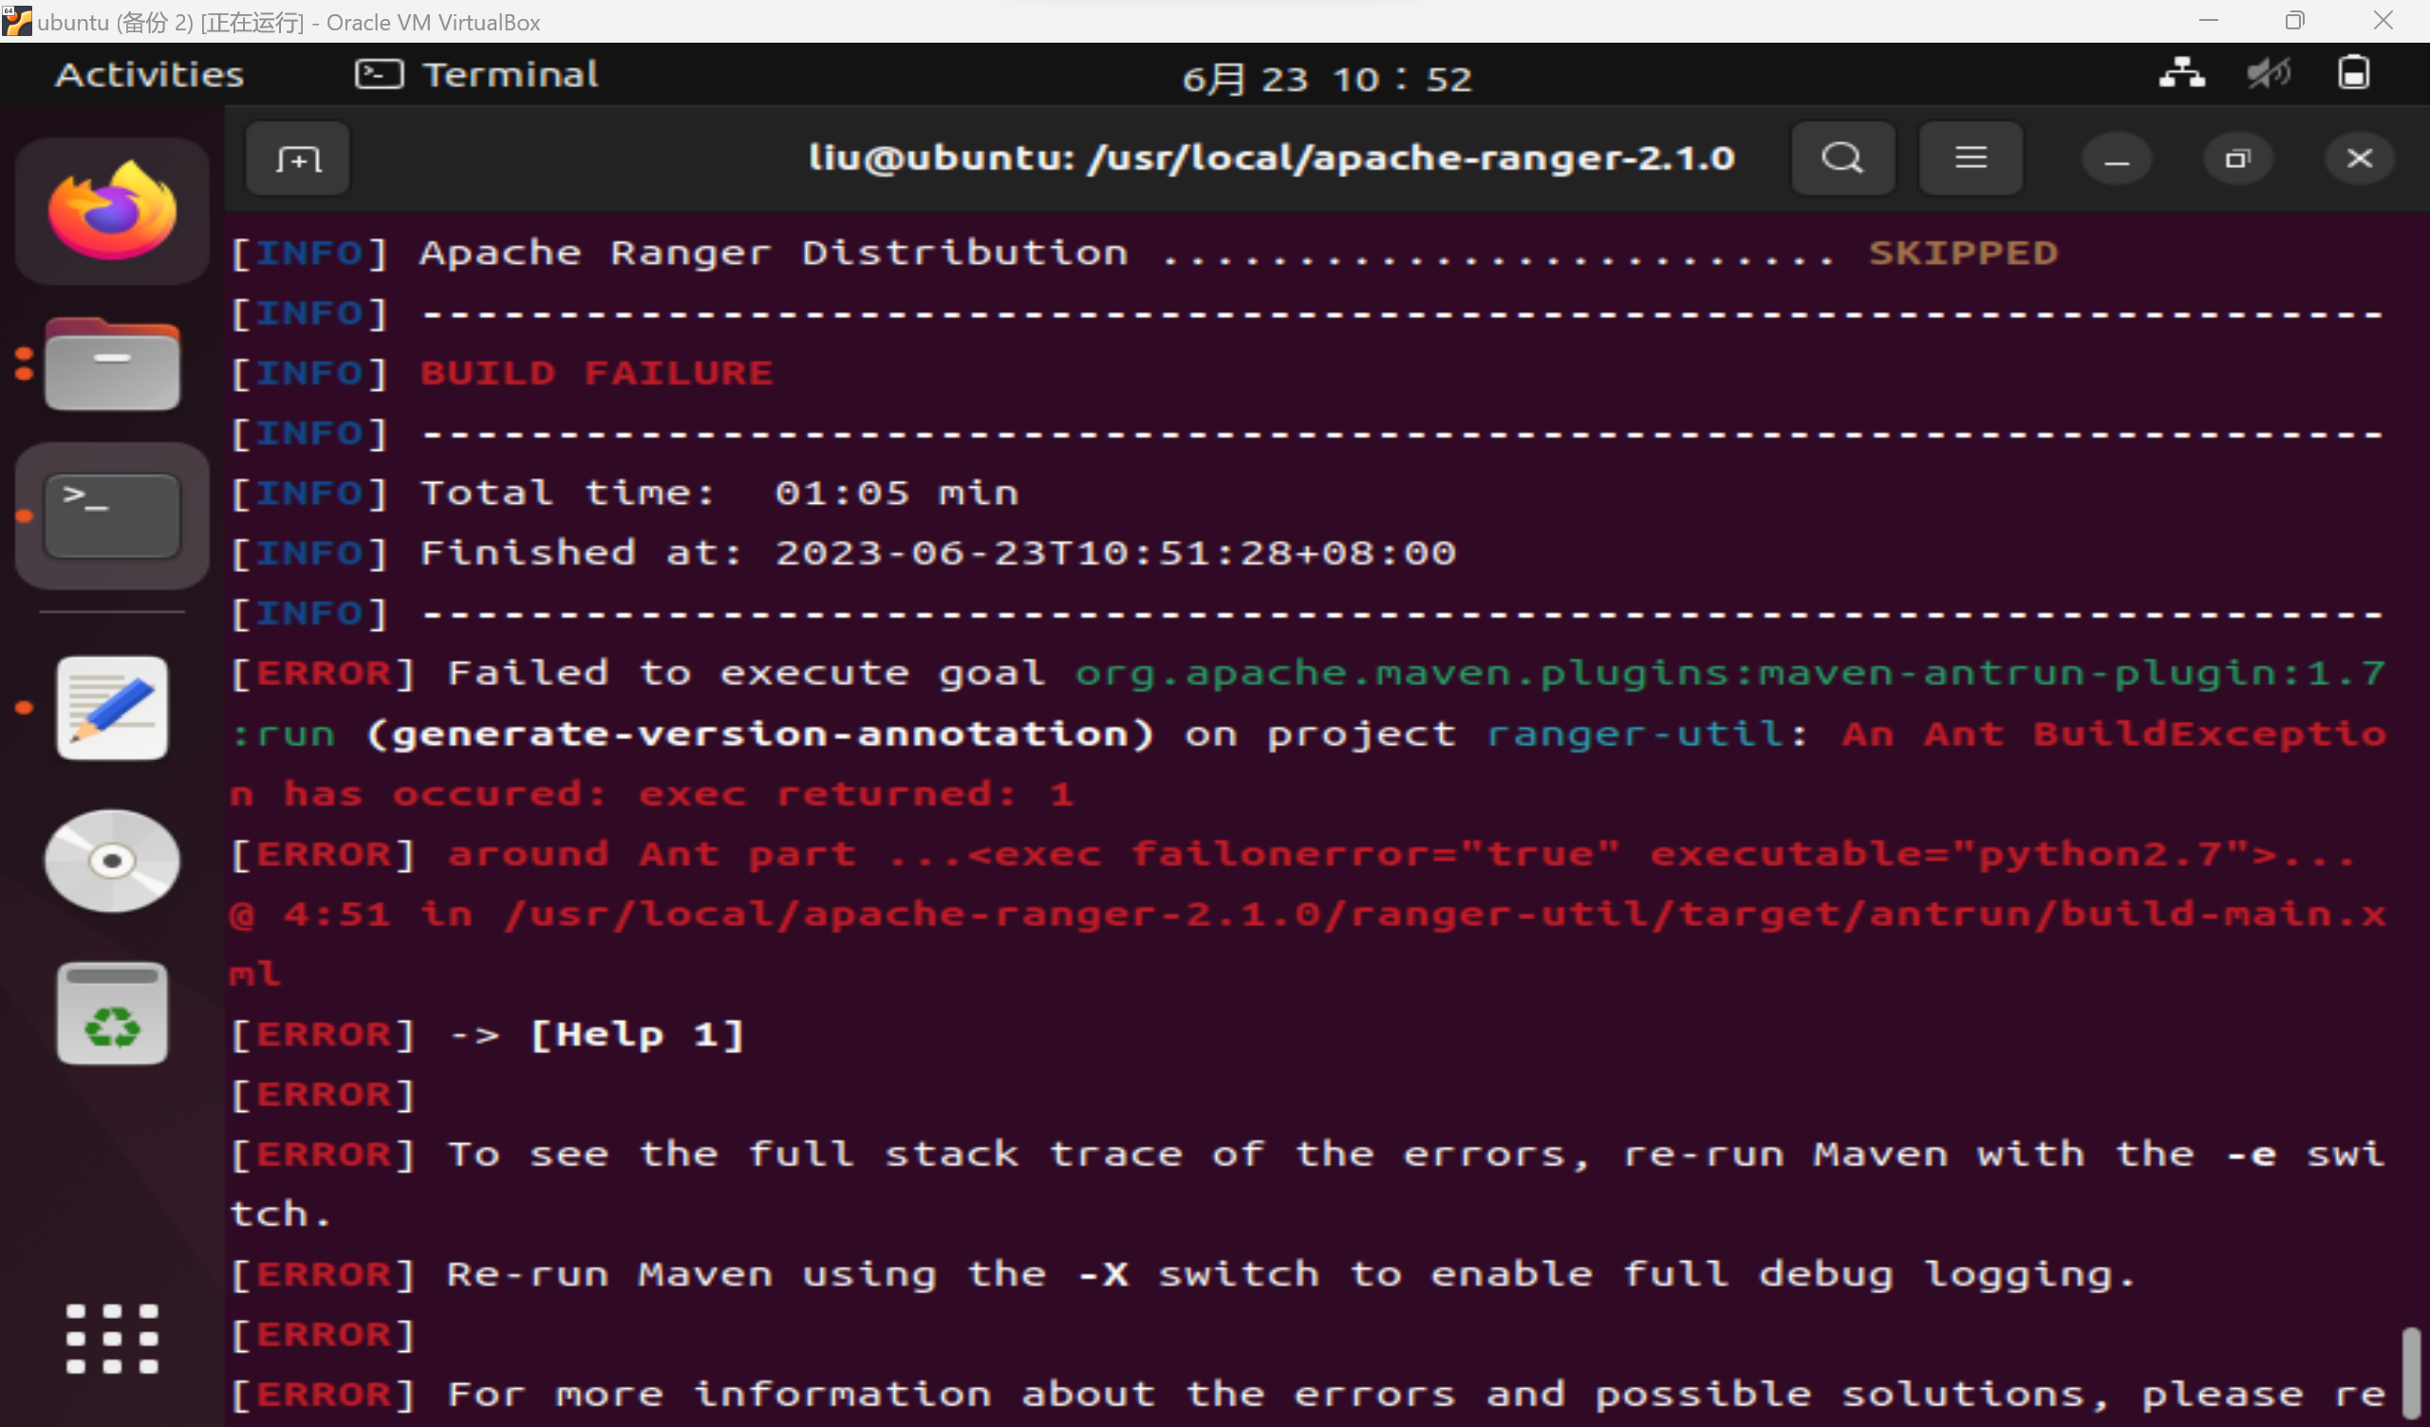

**但改成2.7仍然报错，改成2**

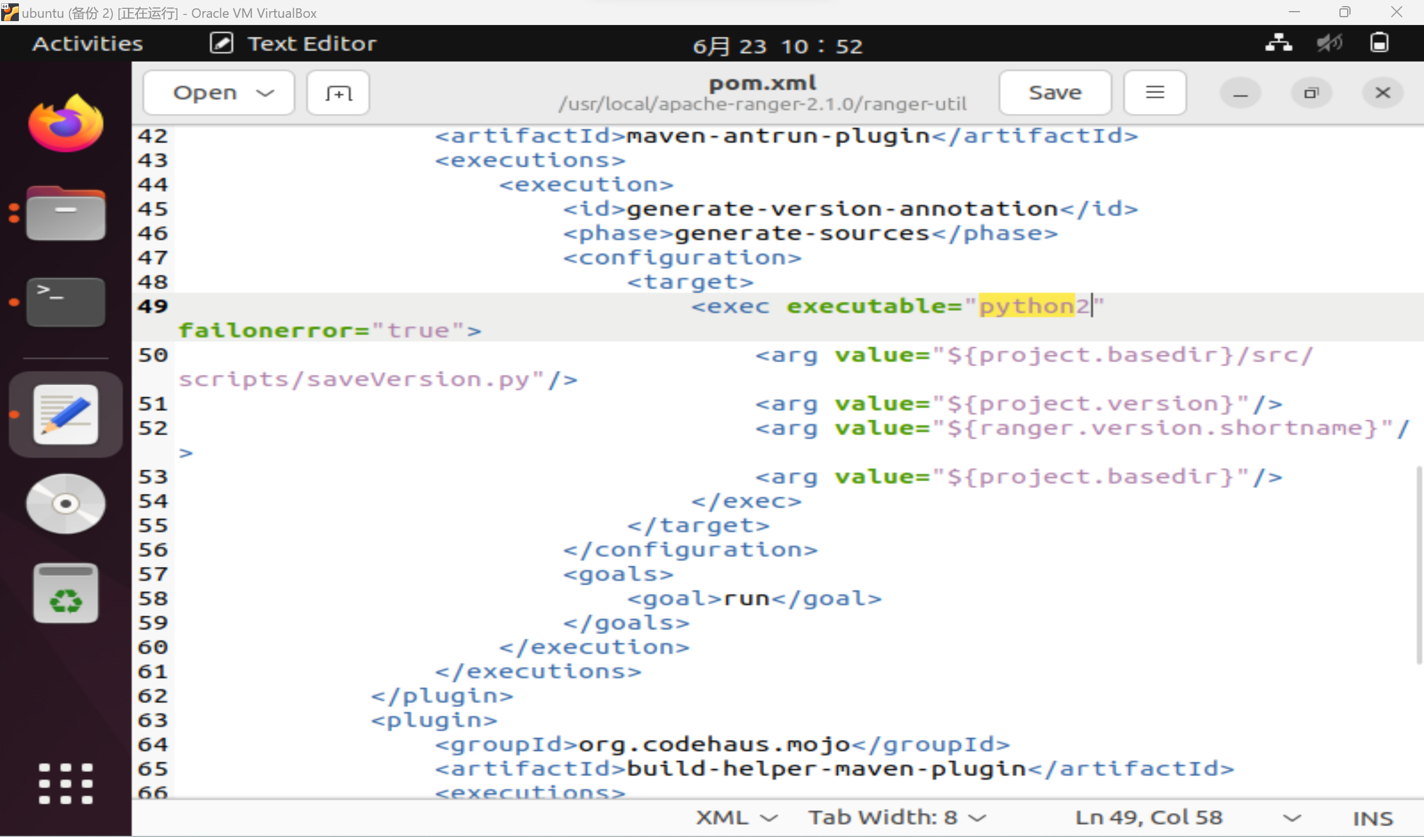

**仍然没用，可能是需要安装git,先安装git.**

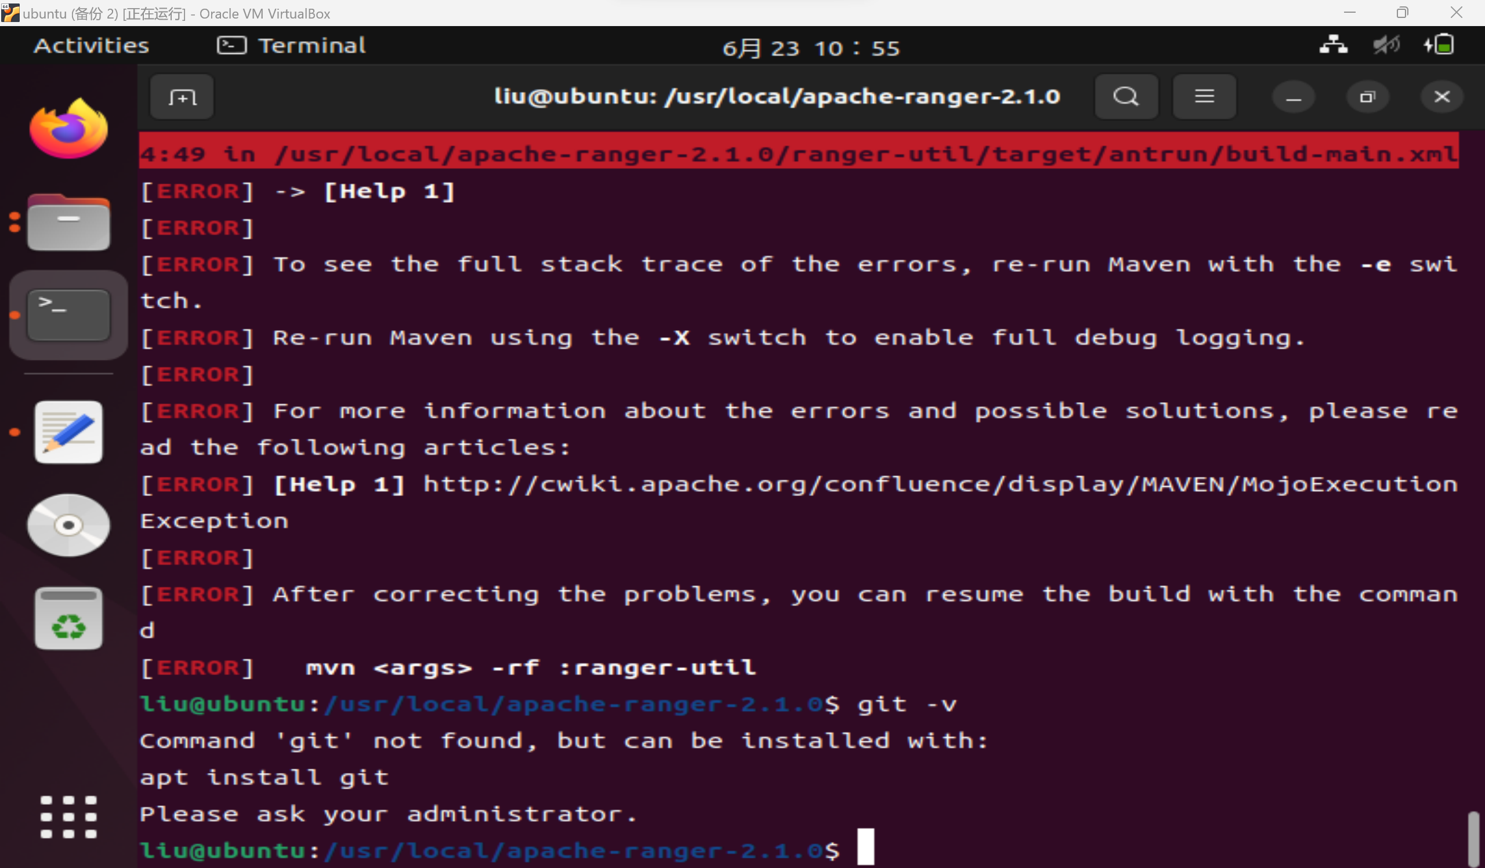

**Git安装完成，重新编译**

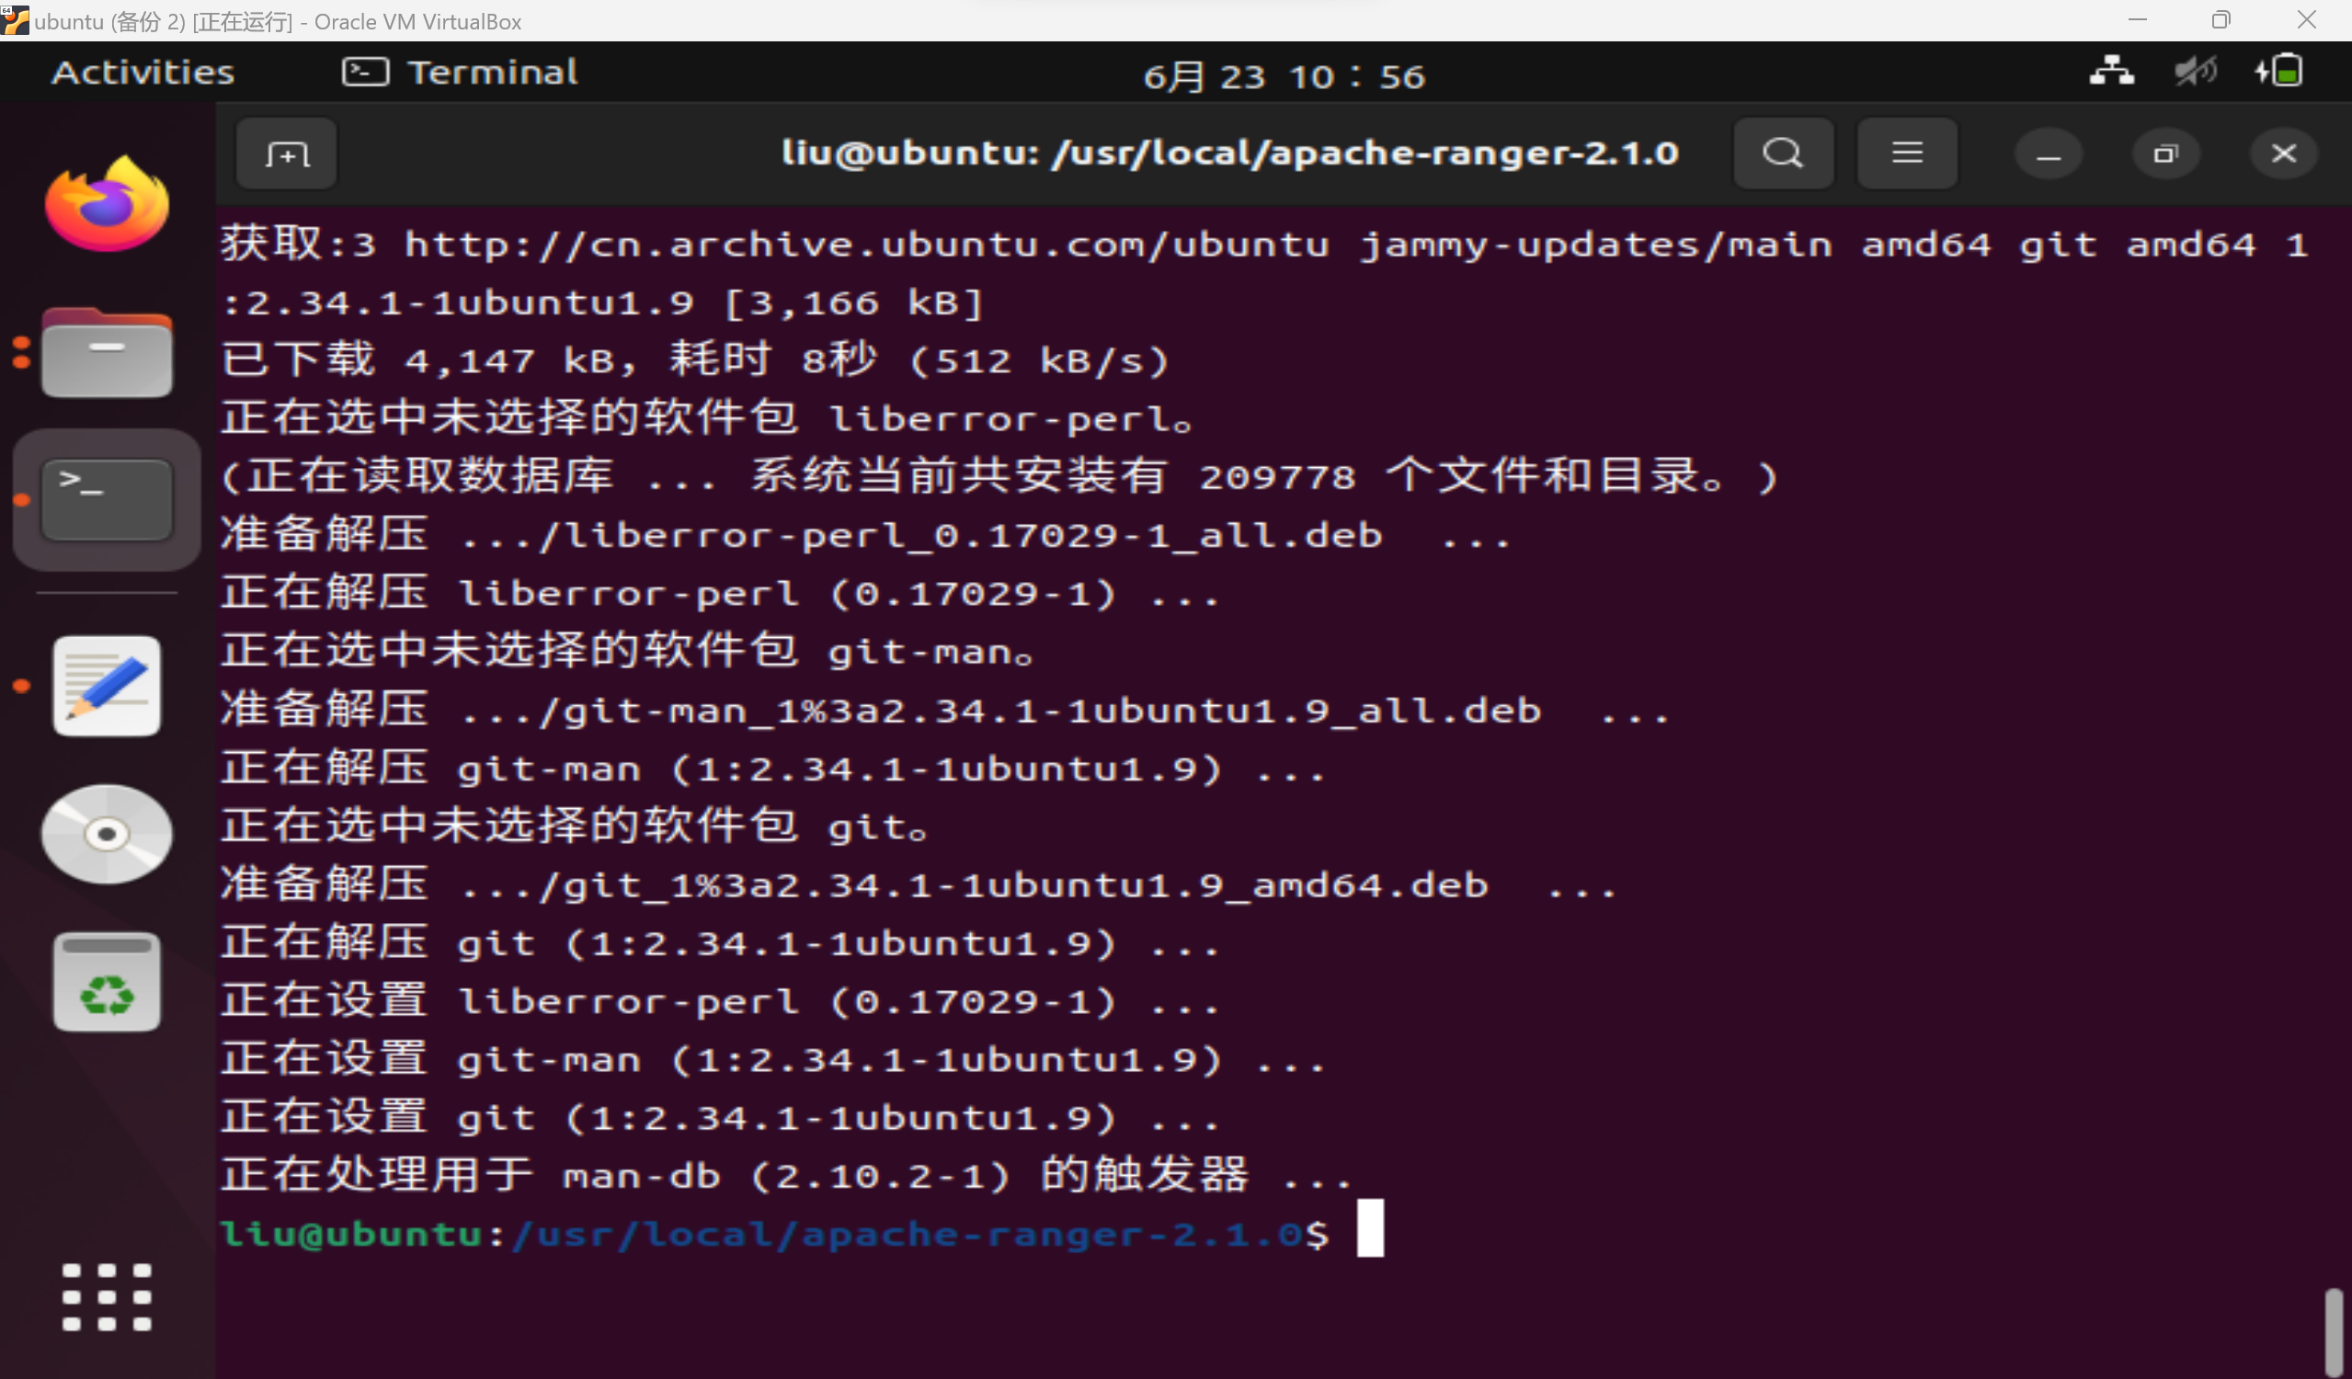

**Git安装之后，编译成功完成**

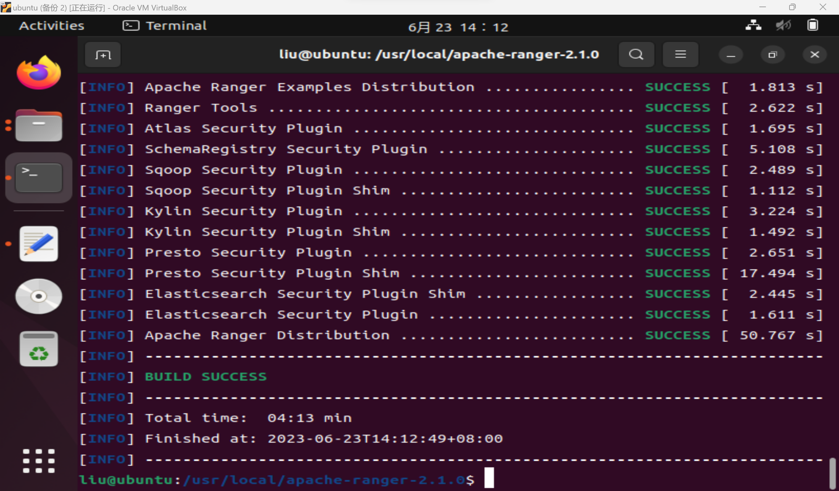

**编译完成后，将/target路径下的ranger-2.1.0-admin.tar.gz解压，**

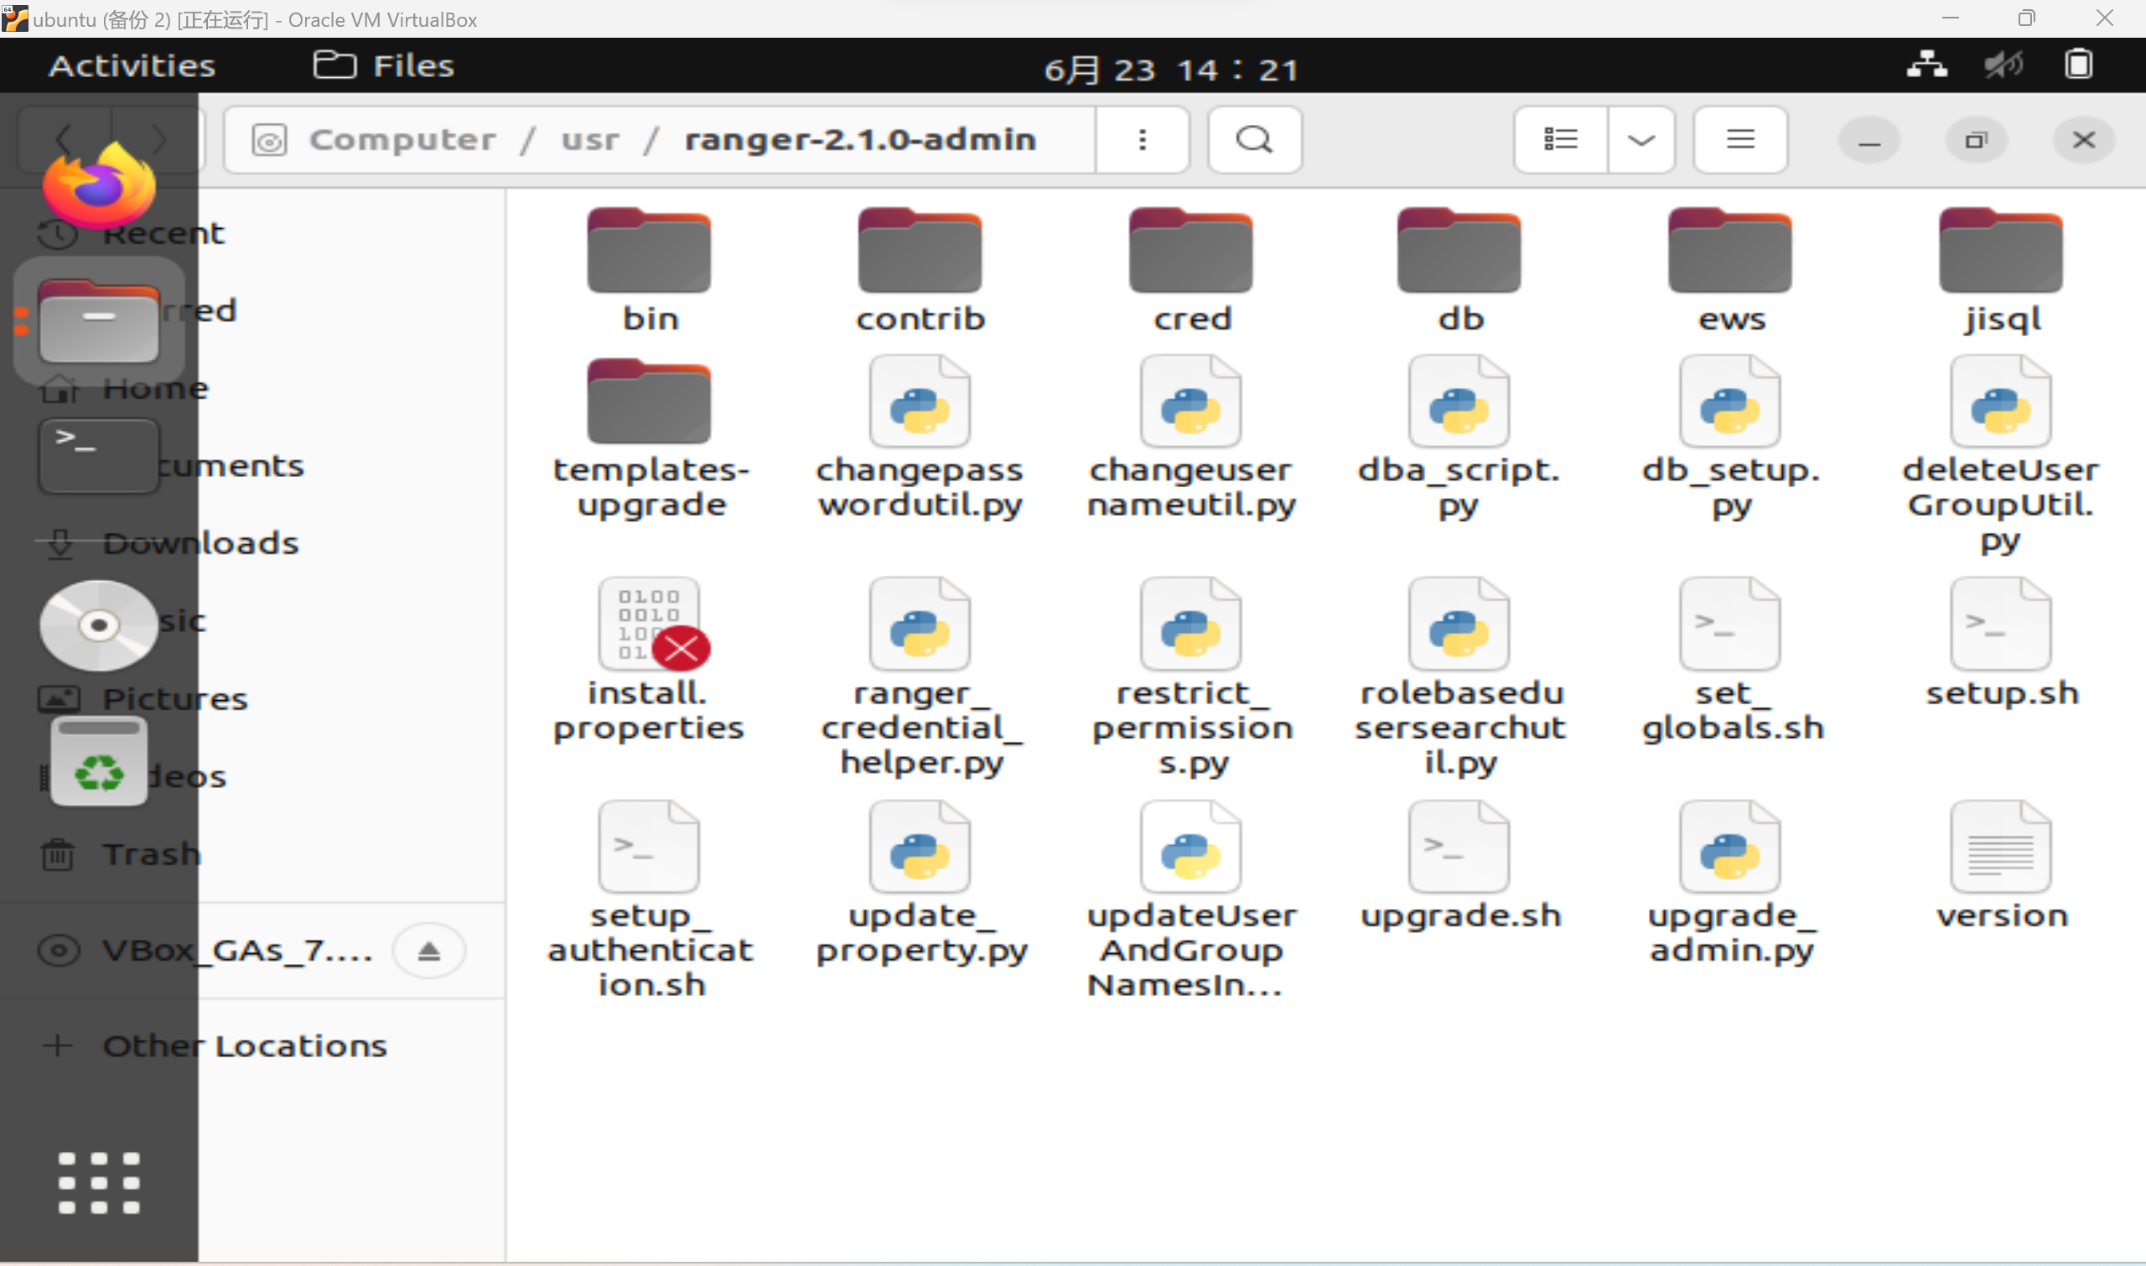

**修改install.properties,使用vim编辑器**

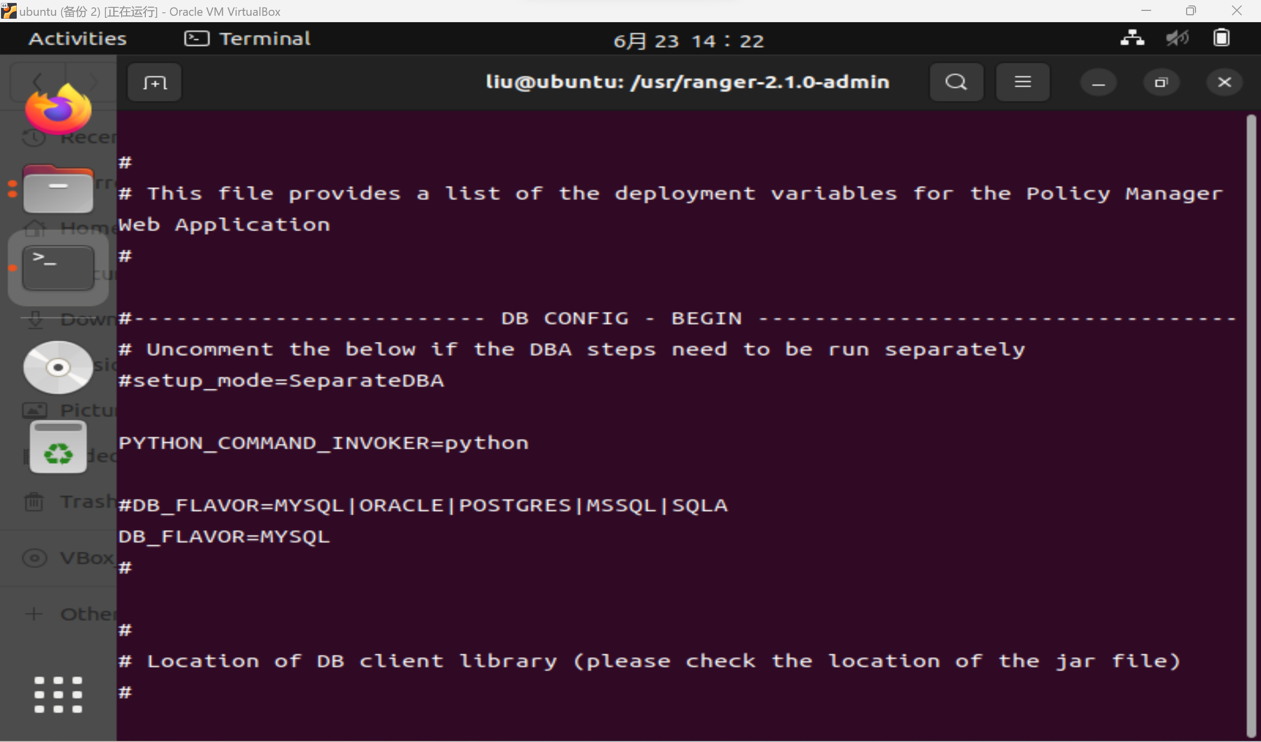

**要安装java-mysql-connector**



**但不能下载，需要进行换源。**

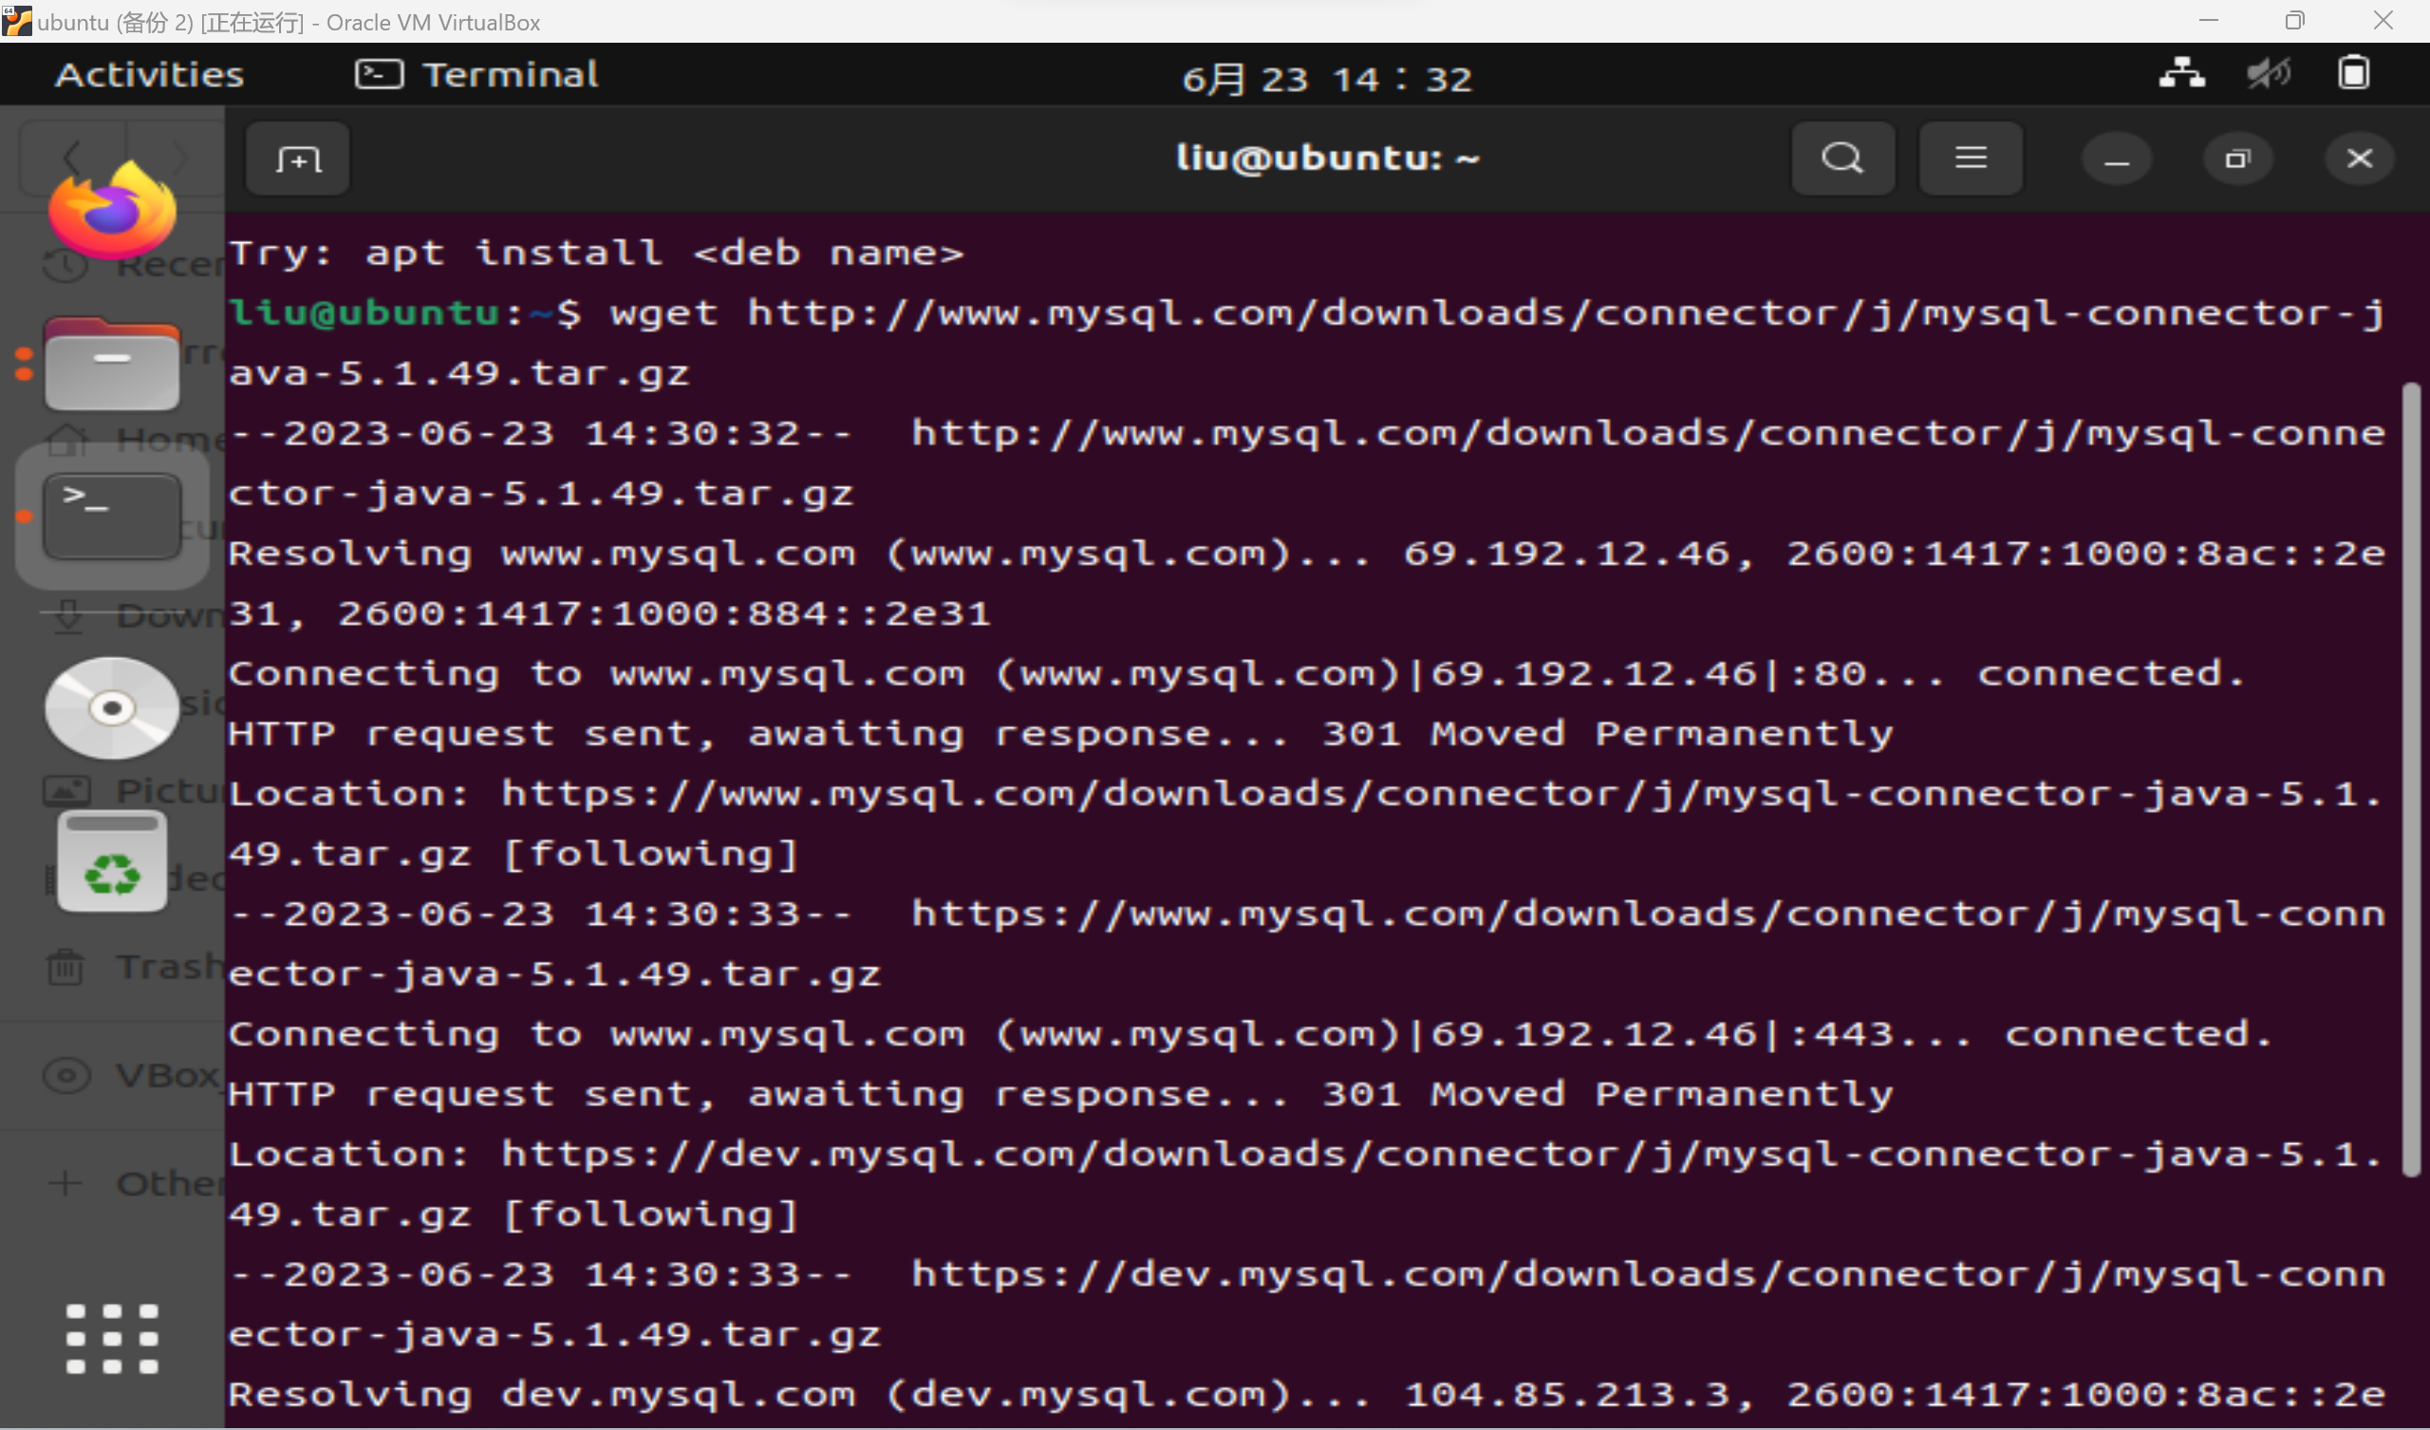

**但换源之后还是无法连接，将虚拟机设置改为桥接模式。**

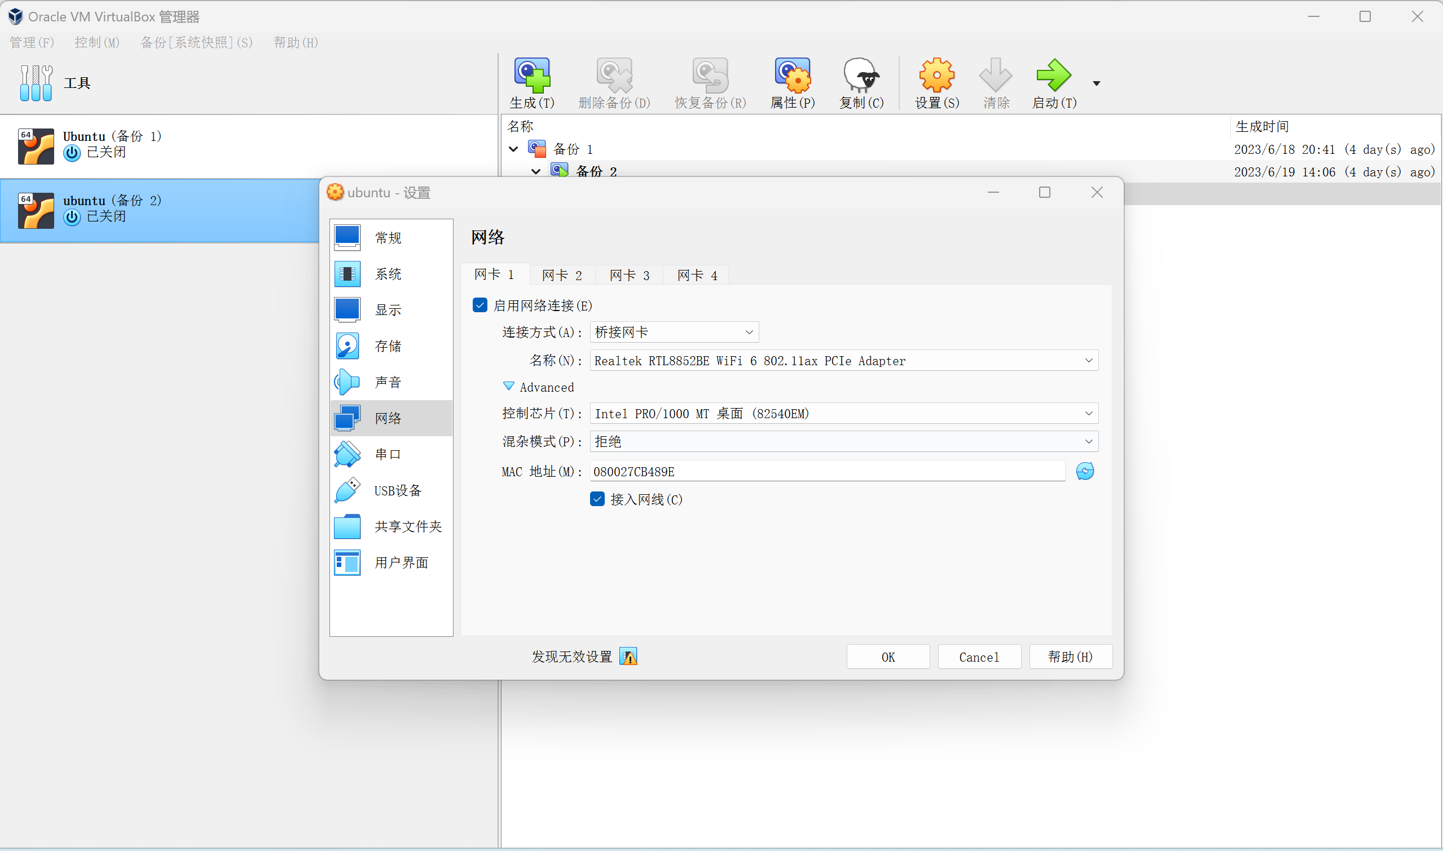

**但仍无法下载，只能手动在虚拟机浏览器上下载。**

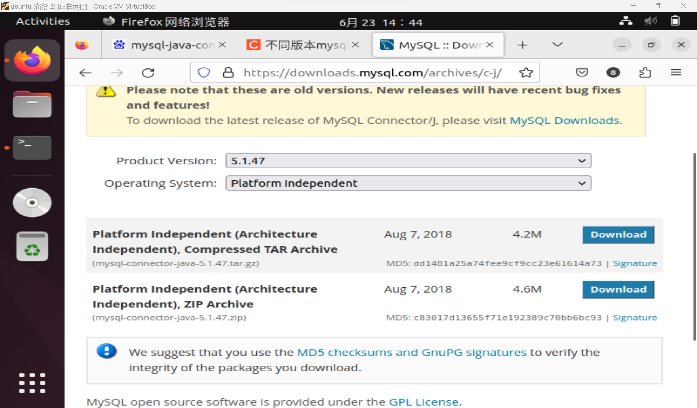

**进行解压**



**回去修改install.properties。**

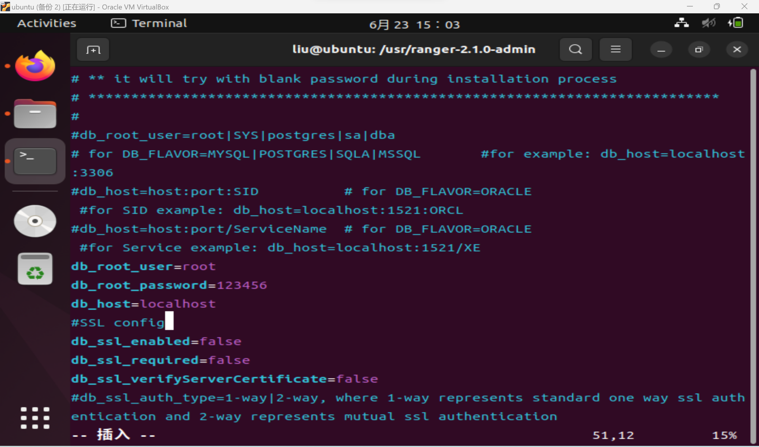

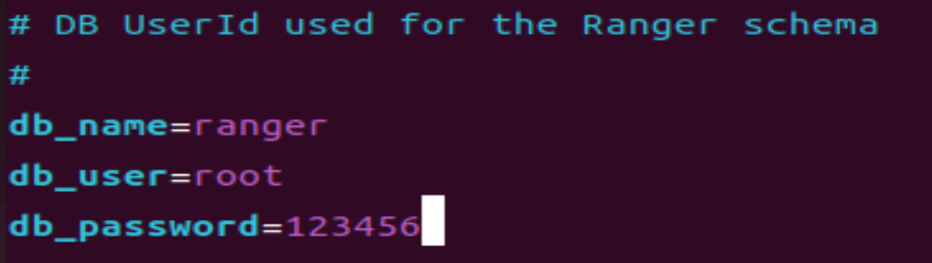

**不使用audit功能**

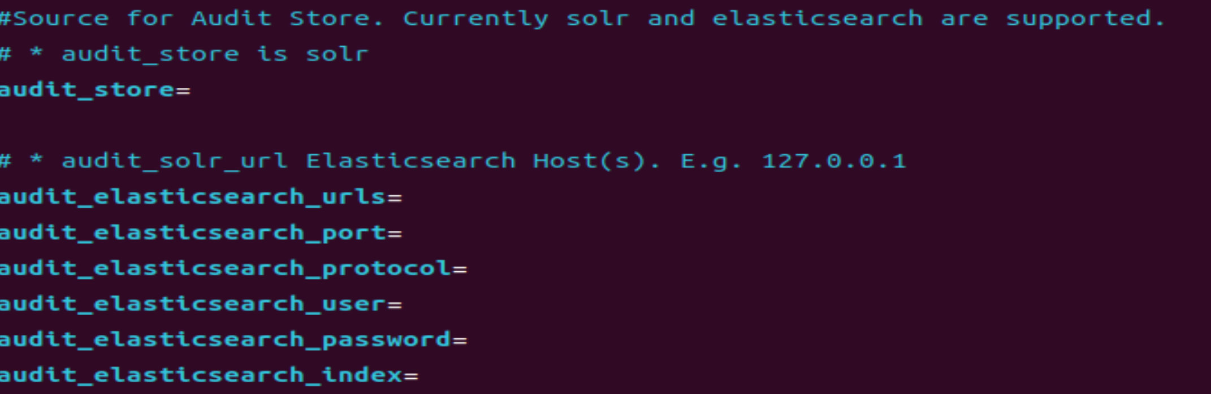

**运行setup.sh**



**执行成功**

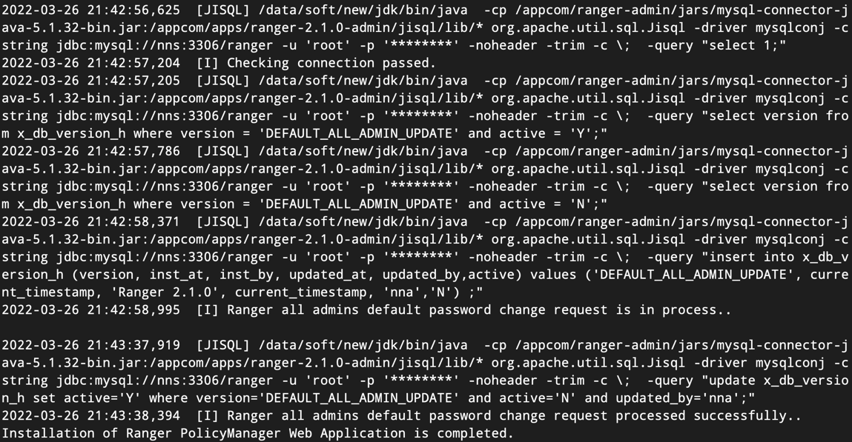

**在浏览器输入**[**http://localhost:6080**](http://localhost:6080)

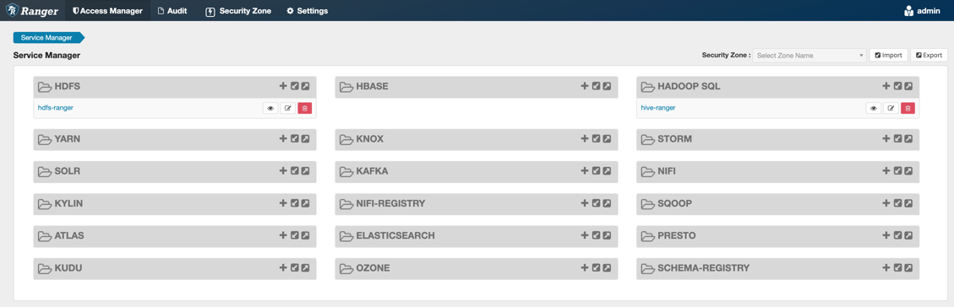

**输入账号密码即可登录。**

1. **思考讨论题或体会或对改进实验的建议**

Apache Ranger提供以下核心功能，它们分别是：

1.通过统一的中心化管理界面或者REST接口来管理所有安全任务，从而实现集中化的安全管理；

2.通过统一的中心化管理界面，对Hadoop生态圈组件或者工具的操作进行更加细粒度级别的控制；

3.提供了统一的、标准化的授权方式；

4.支持基于角色的访问控制，基于属性的访问控制等多种访问控制手段；

5.支持对用户访问和管理操作的集中审计。

Apache Ranger的架构

Ranger的主要由以下几个核心模块组成，它们分别是：

Ranger Admin：该模块是Ranger的核心，它内置了一个Web管理界面，用户可以通过这个Web管理界面或者REST接口来制定安全策略；

Agent Plugin：该模块是嵌入到Hadoop生态圈组件的插件，它定期从Ranger Admin拉取策略并执行，同时记录操作以供审计使用；

User Sync：该模块是将操作系统用户/组的权限数据同步到Ranger数据库中。

它们之间的流程关系，如下图所示：

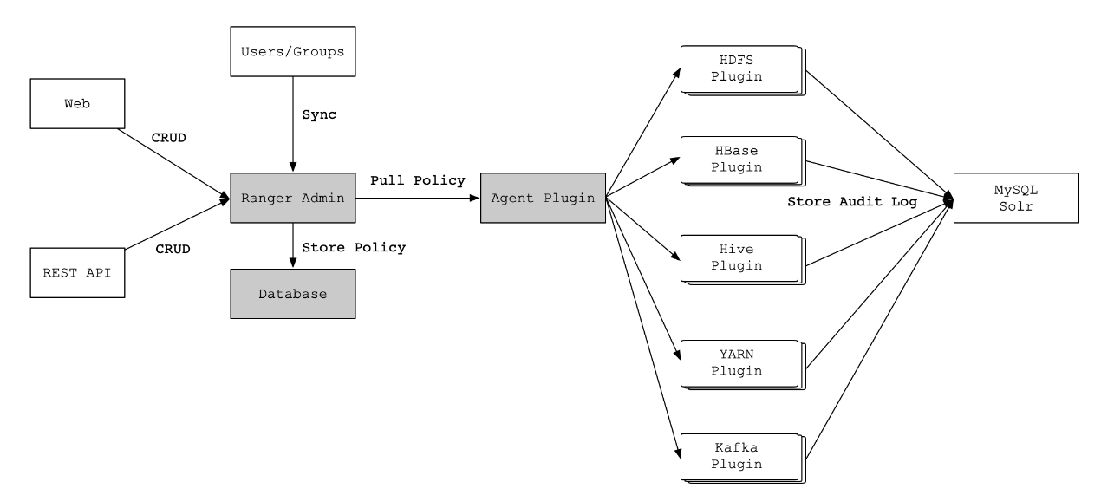

 2.2 工作流程

Ranger Admin是Apache Ranger和用户交互的主要界面，用户登录Ranger Admin时，可以针对不同的Hadoop组件定制不同的安全策略，当策略制定并保存后，Agent Plugin会定期从Ranger Admin拉取该组件配置的所有策略，并缓存到本地。

这样，当有用户来请求Hadoop组件的数据服务时，Agent Plugin就提供鉴权服务，并将鉴权结果反馈给相应的组件，从而实现了数据服务的权限控制功能。当用户在Ranger Admin中修改了配置策略后，Agent Plugin会拉取新策略并更新，如果用户在Ranger Admin中删除了配置策略，那么Agent Plugin的鉴权服务也无法继续使用。

以Hive为例子，具体流程如下所示：

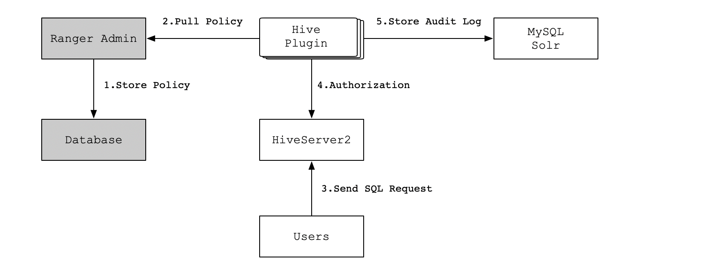

此外因为网络原因，很多境外网站无法访问，只能通过非常方法。

1. **实验源代码**

ALTER USER 'root'@'localhost' IDENTIFIED WITH mysql_native_password by '123456';

# 指明使用数据库类型

DB_FLAVOR=MYSQL

# 数据库连接驱动

SQL_CONNECTOR_JAR=/appcom/ranger-admin/jars/mysql-connector-java-5.1.32-bin.jar

# 数据库root用户名

db_root_user=root

# 数据库密码

db_root_password=Hive123@

# 数据库主机

db_host=nns:3306

# 以下三个属性是用于设置ranger数据库的

#数据库名

db_name=ranger

# 管理该数据库用户

db_user=root

# 管理该数据库密码

db_password=Hive123@

# 不需要保存，为空，否则生成的数据库密码为'_'

cred_keystore_filename=

# 审计日志，如果没有安装solr，对应的属性值为空即可

audit_store=

audit_solr_urls=

audit_solr_user=

audit_solr_password=

audit_solr_zookeepers=

# 策略管理配置，配置ip和端口，默认即可

policymgr_external_url=http://nna:6080

# 配置hadoop集群的core-site.xml文件，把core-site.xml文件拷贝到该目录

hadoop_conf=/data/soft/new/hadoop-conf

# rangerAdmin、rangerTagSync、rangerUsersync、keyadmin密码配置。

# 默认为空，可以不配，对应的内部组件该属性也要为空

rangerAdmin_password=ranger123

rangerTagsync_password=ranger123

rangerUsersync_password=ranger123

keyadmin_password=ranger123